Тестирование мобильного приложения – составление баг-репортов
Баг-репорт:
Наименование | Баг №1
Заголовок | Не отображается полностью меню Send Money в личном кабинете в горизонтальной ориентации экрана
"Шаги  воспроизведения" | 1. Авторизоваться в приложении как работник №6 склада  2. Зайти в личный кабинет работника  3. Повернуть смартфон для отображения меню в горизонтальном виде  4. Нажать на меню Send money
Фактический результат | Часть полей для ввода не отображается, отсутствует возможность прокрутки меню  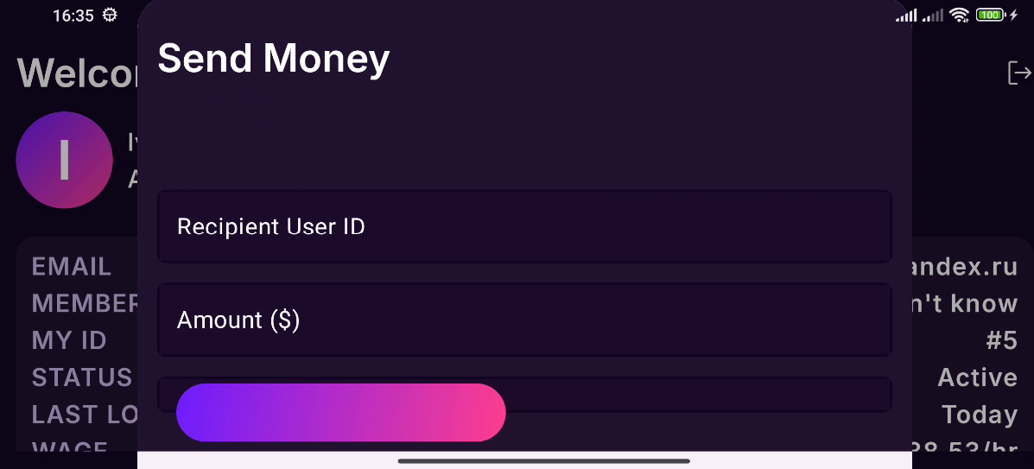
Ожидаемый результат | Меню должно полностью отображаться с возможностью прокрутки пунктов:  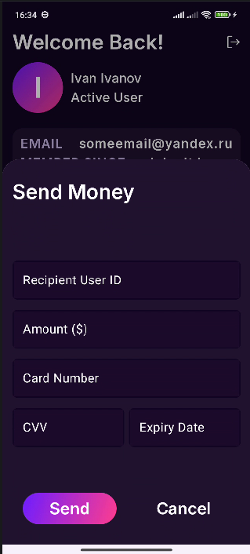
Платформа | Android
Модель устройства | Xiaomi 12X
Версия ОС | Android 13
Вложения:

Наименование | Баг №2
Заголовок | Пунк «Member Since» отображается некорректно в мобильном приложении
"Шаги  воспроизведения" | 1. Авторизоваться в приложении как работник №6 склада  2. Зайти в личный кабинет работника
Фактический результат | В пункте «Member Since» указано: I don’ts know  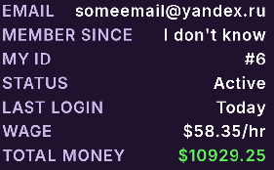
Ожидаемый результат | В веб-версии приложения в пункте «Member Since» указано: January 2024  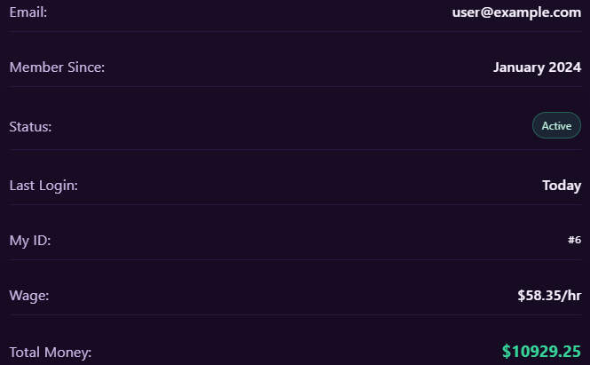
Платформа | Android
Модель устройства | Xiaomi 12X
Версия ОС | Android 13
Вложения:

Наименование | Баг №3
Заголовок | Указана неверная информация в графе Email
"Шаги  воспроизведения" | 1. Авторизоваться в приложении как работник №6 склада  2. Зайти в личный кабинет работника
Фактический результат | В пункте «Email» указано: someemail@yandex.ru
Ожидаемый результат | В веб-версии приложения в пункте «Email» указано: user@example.com
Платформа | Android
Модель устройства | Xiaomi 12X
Версия ОС | Android 13
Вложения:

Наименование | Баг №4
Заголовок | Не сохраняется в cash таблица товаров при сворачивании приложения
Шаги  воспроизведения | 1. Авторизоваться в приложении как работник №6 склада  2. Открыть таблицу неотсортированных товаров, нажав на Unsorted  3. Свернуть приложение  4. Развернуть приложение
Фактический результат | Попадаем в главное меню
Ожидаемый результат | Попадаем в меню с таблицей неотсортированных товаров
Платформа | Android
Модель устройства | Xiaomi 12X
Версия ОС | Android 13
Вложения:

Тестирование веб-версии приложения – составление баг-репортов
Баг-репорт:
BUG REPORT — Warehouse App
Bug ID | WH-007
Summary | [Дефект] Перевод большей суммы чем доступно по балансу
Precondition | Пользователь авторизован как сотрудник. На счету 3000 руб.
Steps to Reproduce | 1.Авторизоваться как сотрудник  2.Ввести в поле суммы 99 999 руб  3. Нажать «Подтвердить»
Actual Result | Система приняла операцию и показала статус 'Перевод выполнен'. Баланс на экране обновился до -96 999 руб
Expected Result | Система должна заблокировать операцию и показать ошибку
Severity | Major - функция передачи средств выполнена, но не выполнена функция валидации суммы
Priority | P1 — Немедленно. Нарушает критерий приёмки
Assignee / Team | Backend: валидация суммы должна выполняться на стороне сервера
Attachments | screenshot_nevernyi_perevod.png, video_perevod.mp4, request_log.txt
Environment | Stage | Chrome 124.0.6367.78 | Windows 11 | API v2.1.0 | Warehouse App build #318
Reporter | Николин А.С. 13.05.26 Тест-ран: TR-14

BUG REPORT — Warehouse App
Bug ID | AAA-1
Summary | [Дефект] При нажатии на кнопку «Info» в веб-приложении «Warehouse» не происходит переход по ссылке на страницу «Учебная платформа»
Precondition | Открыто веб-приложение «Warehouse».  Страница на английском языке.
Steps to Reproduce | 1. Авторизоваться как сотрудник: Login: 3, Password: worker.  2. Нажать на кнопку «Info»
Actual Result | Происходит бесконечная загрузка страницы «Учебная платформа»
Expected Result | Должен произойти переход на страницу «Учебная платформа» с доступом к модулю «Admin panel»
Severity | Critical – нет доступа к модулю «Admin panel». Нарушение функциональности учебного приложения.
Priority | P1 — Немедленно. Отсутствует возможность выполнить домашнее задание
Assignee / Team | Backend: Ошибка взаимодействия сервера с клиентом
Attachments | Отсутствуют, не удалось воспроизвести баг.
Environment | Stage | Google Chrome Версия: 148.0.7778.168 (официальная сборка) (64 бит)| Windows 11 Pro Версия: 22Н2, Сборка ОС: 22621.4317 | Warehouse App
Reporter | Николин А.С. 16.05.26 Тест-ран: TR-2

Составление чеклиста функциональности

№ | Проверяемая функциональность | Тип
1 | Авторизация с валидным логином и паролем — успешный вход | Позитивный
2 | Авторизация с неверным паролем — отображается ошибка | Негативный
3 | Авторизация с неверным логином – отображается ошибка | Негативный
4 | Авторизация по паролю администратора – заходим в профиль с функциями администратора | Позитивный
5 | Просмотр списка товаров – товары отображаются только с одного склада, закрепленного за сотрудником | Позитивный
6 | Сортировка товаров по дате – видим список товаров в соответствии с их датой поступления | Позитивный
7 | Сортировка товаров по статусу – видим список товаров в соответствии с их статусом | Позитивный
8 | Поиск по ШК товара – в списке товаров видим необходимый нам товар | Позитивный
9 | Отправка в доставку – фиксируется идентификатор товара | Позитивный
10 | Перевод товара в статус дефектный – система требует создания отчета о дефекте | Позитивный
11 | Заполнить отчет о дефекте с валидными данными – отчет успешно сохранен | Позитивный
12 | Заполнить отчет о дефекте с валидными данными и без фото – отображается ошибка | Негативный
13 | Заполнить отчет о дефекте с валидными данными и одним фото - отчет успешно сохранен | Позитивный
14 | Просмотр зарплаты за три месяца – отображается сумма заработанного за 3 месяца, с двумя знаками после запятой | Позитивный
15 | Перевод валидной суммы – сообщение об повторном вводе пароля | Позитивный
16 | Перевод отрицательной суммы – сообщение об ошибке | Негативный
17 | Перевод суммы большей чем имеется на счете – сообщение об ошибке | Негативный
18 | Смена пароля – запрос на введение текущего пароля | Позитивный
19 | Введение нового пароля с неверной длиной – сообщение об ошибке | Негативный
20 | Введение нового пароля с валидными значениями – сообщение об успешной смене пароля | Позитивный
21 | Запросы на смену пароля больше лимита – сообщение о блокировке профиля | Позитивный
22 | Авторизация в роли администратора – заблокирован доступ к изменению финансовой информации пользователей | Позитивный
23 | Авторизация в роли суперадминистратора – предоставлен доступ к изменению финансовой информации пользователей | Позитивный
24 | Согласование дефекта администратором – сохраняется отчет с принятым решением, именем администратора, датой/временем, комментарием | Позитивный

Саставление Test Cases
TC-001 Успешная авторизация линейного сотрудника
Предусловие | Пользователь существует в системе, привязан к Складу №1, аккаунт не заблокирован
Шаги | 1. Открыть страницу входа  2. Ввести корректный логин  3. Ввести корректный пароль  4. Нажать «Войти»
Ожидаемый результат | Пользователь авторизован и перенаправлен в личный кабинет. Видны только товары Склада №1. Товары Складов №2 и №3 недоступны.
Приоритет | Высокий

TC-002 Описание
Предусловие | Пользователь авторизован как суперадминистратор
Шаги | 1. Выбрать из списка любого сотрудника склада  2. В поле зарплата ввести новое значение
Ожидаемый результат | Старое значение измениться на новое. В аудите сохраниться запись об изменении
Приоритет | Высокий

TC-003 Описание
Предусловие | Пользователь авторизован как сотрудник
Шаги | 1. Нажать «Мой профиль»  2. Нажать «Сменить пароль»  3. Ввести текущий пароль для повторной авторизации  4. Ввести валидные значения нового пароля  5. Нажать «Сохранить»
Ожидаемый результат | Сообщение об успешной смене пароля. Пароль изменен и сохранен.
Приоритет | Высокий

TC-004 Описание
Предусловие | Пользователь авторизован как сотрудник, на счете имеется 10000,23$
Шаги | 1. Нажать «Перевести деньги»  2. Выбрать счет на который зачислятся деньги  3. Ввести 10000,2 в поле для перевода  4. Нажать «Перевести»  5. Ввести корректный пароль для подтверждения операции
Ожидаемый результат | Сообщение об успешном переводе средств
Приоритет | Высокий

TC-005 Описание
Предусловие | Пользователь авторизован как сотрудник, на счете имеется 10000,23$
Шаги | 1. Нажать «Перевести деньги»  2. Выбрать счет на который зачислятся деньги  3. Ввести 0 в поле для перевода  4. Нажать «Перевести»  5. Ввести корректный пароль для подтверждения операции
Ожидаемый результат | Сообщение об ошибке. Перевод не выполнен
Приоритет | Средний

TC-006 Описание
Предусловие | Пользователь авторизован как сотрудник склада №1
Шаги | 1. Отсканировать ШК товара  2. Товар появится в списке товаров склада №1  3. Перевести товар в категорию «Дефектный»  4. Откроется отчет о браке  5. Заполнить отчет верными данными  6. Нажать «Сохранить»
Ожидаемый результат | Статус «Дефектный» отображается в списке и карточке товара
Приоритет | Средний

TC-007 Описание
Предусловие | Пользователь авторизован как сотрудник склада №2
Шаги | 1. Отсканировать ШК товара  2. Товар появится в списке товаров склада №2  3. Перевести товар в категорию «Дефектный»  4. Откроется отчет о браке  5. Заполнить отчет верными данными но без фото товара  6. Нажать «Сохранить»
Ожидаемый результат | Сообщение об ошибке, с запросом загрузить фото товара
Приоритет | Средний

Техники тест-дизайна

Задание 1. Классы эквивалентности
Объект тестирования: функции перевода средств (выплата), смены пароля и загрузки фото дефектного товара.
Задача:
- Определите не менее 10 классов эквивалентности (допустимые и недопустимые).
- Для каждого класса укажите: параметр, тип класса, примеры значений, ожидаемый результат.
№ | Параметр | Класс | Значения | Ожидаемый результат
1 | Сумма перевода (выплата) | Допустимая сумма | 1 – MAX (в пределах баланса) | Перевод инициируется успешно
2 | Сумма перевода | Отрицательная/нулевая | ≤ 0 | Ошибка валидации — сумма недопустима
3 | Сумма перевода | Превышает баланс | > доступного баланса | Ошибка — недостаточно средств
4 | Пароль (смена) | Допустимый пароль | 8–32 символа, буквы+цифры+спецсимвол | Пароль успешно изменён
5 | Пароль (смена) | Слишком короткий | < 8 символов | Ошибка — пароль не соответствует политике
6 | Пароль (смена) | Слишком длинный | > 32 символов | Ошибка — пароль не соответствует политике
7 | Фото дефекта | Допустимый файл | JPG/PNG, размер ≤ лимита | Файл загружен, отчёт сохранён
8 | Фото дефекта | Недопустимый формат | PDF, BMP, EXE и т.п. | Ошибка валидации формата
9 | Фото дефекта | Допустимое количество | Одно фото | Файл загружен, отчет сохранен
10 | Фото дефекта | Недопустимое количество | Без фото | Ошибка отсутствия фото, отчет не сохранен
11 | Фото дефекта | Допустимый размер | 0< Размер файла ≤лимита | Файл загружен, отчет сохранен
12 | Фото дефекта | Недопустимый размер | Размер файла = 0 б | Ошибка отсутствия фото, отчет не сохранен
13 | Фото дефекта | Недопустимый размер | Размер файла > лимита | Ошибка – превышен лимит размера фото, отчет не сохранен
14 | Штрих-код (ШК) | Существующий товар | ШК товара текущего склада | Товар найден, отчёт привязан
15 | Штрих-код (ШК) | Несуществующий ШК | Случайная строка / чужой ШК | Ошибка — товар не найден
* Добавьте строки при необходимости. Обоснуйте выбор каждого класса.

Задание 2. Граничные значения
Объект тестирования: поле «Сумма перевода» и поле «Пароль» (длина).
Задача:
- Определите не менее 8 граничных значений (минимально допустимые, ниже минимума, максимально допустимые, выше максимума).
- Для каждого значения укажите: параметр, тип границы, конкретное значение, ожидаемый результат.

№ | Параметр | Граница | Значение | Ожидаемый результат
1 | Сумма перевода | MIN допустимая | 1 (минимальная единица валюты) | Перевод принят
2 | Сумма перевода | Ниже MIN | 0 | Ошибка валидации
3 | Сумма перевода | MAX (= баланс) | Весь доступный баланс | Перевод принят, баланс = 0
4 | Сумма перевода | Выше MAX | Баланс + 1 единица | Ошибка — превышен лимит
5 | Длина пароля | MIN допустимая | 8 символов | Пароль принят
6 | Длина пароля | Ниже MIN | 7 символов | Ошибка — слишком короткий
7 | Длина пароля | MAX допустимая | 32 символа | Пароль принят
8 | Длина пароля | Выше MAX | 33 символа | Ошибка — слишком длинный
9 | Размер фото | MIN допустимая | 1 МБ | Фото загружено
10 | Размер фото | Ниже MIN | 0,9 МБ | Ошибка – размер файла ниже лимита
11 | Размер фото | MAX допустимая | 20 МБ | Фото загружено
12 | Размер фото | Выше MAX | 20,1 Мб | Ошибка – размер файла больше лимита

Задание 3. Таблица решений
Объект тестирования: операция «Перевод средств (выплата)» — функция 4.7.
Задача:
- Постройте таблицу решений с минимум 2 условиями и 4 действиями.
- Условия: достаточность баланса (У1) и корректность подтверждения пароля/OTP (У2).
- Действия: успешный перевод (Д1), ошибки (Д2, Д3), запись в аудит (Д4).
- Убедитесь, что охвачены все комбинации условий (2² = 4 варианта).

Условие / Действие | Вариант 1 | Вариант 2 | Вариант 3 | Вариант 4 | Вариант  5 | Вариант  6 | Вариант  7 | Вариант  8
УСЛОВИЯ
У1: Баланс >= запрошенная сумма | Да | Да | Нет | Нет | Да | Да | Нет | Нет
У2: Подтверждение (пароль/OTP) верно | Да | Нет | Да | Нет | Да | Нет | Да | Нет
У3: Попытка превышает лимит «rate limiting» | Нет | Нет | Нет | Нет | Да | Да | Да | Да
ДЕЙСТВИЯ
Д1: Перевод выполнен | ✓ | — | — | — | — | — | — | —
Д2: Ошибка «Неверное подтверждение» | — | ✓ | — | ✓ | — | — | — | —
Д3: Ошибка «Недостаточно средств» | — | — | ✓ | — | — | — | — | —
Д4: Запись в журнал аудита | ✓ | ✓ | ✓ | ✓ | ✓ | ✓ | ✓ | ✓
Д5: Ошибка «Превышение лимита попыток» | — | — | — | — | ✓ | ✓ | ✓ | ✓

Задание 4. Попарное тестирование (Pairwise)
Объект тестирования: операции с товарами — «Отправить в доставку» и «Пометить как дефектный» (функции 4.4–4.5).
Задача:
- Используйте 4 входных параметра из таблицы ниже.
- Сформируйте набор тест-кейсов, покрывающих все пары значений (попарное покрытие).
- Цель: минимизировать количество тестов при максимальном попарном охвате.
Входные параметры:
№ | Параметр | Значения
1 | Статус товара | В наличии / Ожидает сортировки / Дефектный
2 | Действие | Отправить в доставку / Пометить как дефектный
3 | Наличие фото (для дефекта) | Прикреплено / Не прикреплено
4 | ШК (для дефекта) | Корректный / Некорректный
Итоговая таблица тест-кейсов:
Тест | Статус товара | Действие | Фото | ШК | Ожидание
1 | В наличии | Отправить в доставку | — | — | Успех
2 | В наличии | Пометить как дефектный | Прикреплено | Корректный | Успех
3 | В наличии | Пометить как дефектный | Не прикреплено | Корректный | Ошибка
4 | В наличии | Пометить как дефектный | Прикреплено | Некорректный | Ошибка
5 | В наличии | Пометить как дефектный | Не прикреплено | Некорректный | Ошибка
6 | Ожидает сортировки | Отправить в доставку | — | — | Успех
7 | Ожидает сортировки | Пометить как дефектный | Прикреплено | Некорректный | Ошибка
8 | Ожидает сортировки | Пометить как дефектный | Не прикреплено | Корректный | Ошибка
9 | Ожидает сортировки | Пометить как дефектный | Прикреплено | Корректный | Успех
10 | Ожидает сортировки | Пометить как дефектный | Не прикреплено | Некорректный | Ошибка
11 | Дефектный | Отправить в доставку | — | — | Ошибка
12 | Дефектный | Пометить как дефектный | Прикреплено | Корректный | Дубль
13 | Дефектный | Пометить как дефектный | Не прикреплено | Корректный | Ошибка
14 | Дефектный | Пометить как дефектный | Прикреплено | Некорректный | Ошибка
15 | Дефектный | Пометить как дефектный | Не прикреплено | Некорректный | Ошибка

Задание 5. Диаграмма состояний и тесты
Объект тестирования: жизненный цикл товара на складе (статусная модель).
Обоснование выбора объекта:
Товар в Warehouse App проходит через явно выраженные статусы (В наличии → В доставке / Дефектный и т.д.), что делает статусную диаграмму оптимальным инструментом для выявления пропущенных переходов и некорректных состояний.
5.1 Описание состояний и переходов:
Состояние | Событие/Триггер | Переход в | Примечание
В наличии | «Отправить в доставку» | В доставке | Статус обновляется, запись в аудит
В наличии | «Пометить как дефектный» + отчёт | Дефектный | Обязателен отчёт (ШК + фото)
Ожидает сортировки | «Отсортировать» | В наличии | Товар готов к операциям
В доставке | Доставка подтверждена | Завершено | Финальный статус
Дефектный | Отправлен на согласование | На согласовании | Ожидает решения администратора
На согласовании | Согласовано / Отклонено | Завершено / В наличии | Зависит от решения администратора
5.2 Диаграмма состояний (текстовое представление):
[Ожидает сортировки] --«Отсортировать»--> [В наличии]
[В наличии] --«Отправить в доставку»--> [В доставке]
[В наличии] --«Дефектный» + отчёт--> [Дефектный]
[Дефектный] --«Отправить на согласование»--> [На согласовании]
[На согласовании] --«Согласовано»--> [Завершено]
[На согласовании] --«Отклонено»--> [В наличии]
5.3 Тест-кейсы по диаграмме состояний:
Тест | Начальное состояние | Действие | Ожидаемое состояние | Результат
ST-1 | В наличии | Нажать «Отправить в доставку» | В доставке | Статус = «В доставке», запись в журнале
ST-2 | В наличии | Нажать «Дефектный», заполнить отчёт (ШК + фото) | Дефектный | Статус = «Дефектный», отчёт сохранён
ST-3 | В наличии | Нажать «Дефектный» без фото | В наличии (без изменений) | Ошибка: отчёт неполный, переход не выполнен
ST-4 | Дефектный | Нажать «Отправить на согласование» | На согласовании | Статус = «На согласовании», ожидает решения администратора
ST-5 | Дефектный | Нажать «Отправить в доставку» | Дефектный | Ошибка: Неверная команда
ST-6 | Дефектный | Нажать «Дефектный» | Дефектный | Ошибка: Неверная команда
ST-7 | На согласовании | Нажать «Отклонено» | В наличии (отклонено) | Статус= «В наличии». Отчет аннулирован
ST-8 | На согласовании | Нажать «Согласовано» | Завершено | Статус = «Завершено»
ST-9 | На согласовании | Нажать «Отправить в доставку» | На согласовании | Ошибка: Неверная команда
ST-10 | На согласовании | Нажать «Дефектный» | На согласовании | Ошибка: Неверная команда
ST-11 | В доставке | Получено подтверждение доставки | Завершено | Статус = «Завершено»
ST-12 | В доставке | Нажать «Отправить в доставку» | В доставке | Ошибка: Неверная команда
ST-13 | В доставке | Нажать «Дефектный» | В доставке | Ошибка: Неверная команда
ST-14 | В доставке | Нажать «Отправить на согласование» | В доставке | Ошибка: Неверная команда

Работа в Postman
Составить в Postman коллекцию по документации API к сервисам авторизации и финансов Приложения Admin Panel и изменить зарплату сотруднику
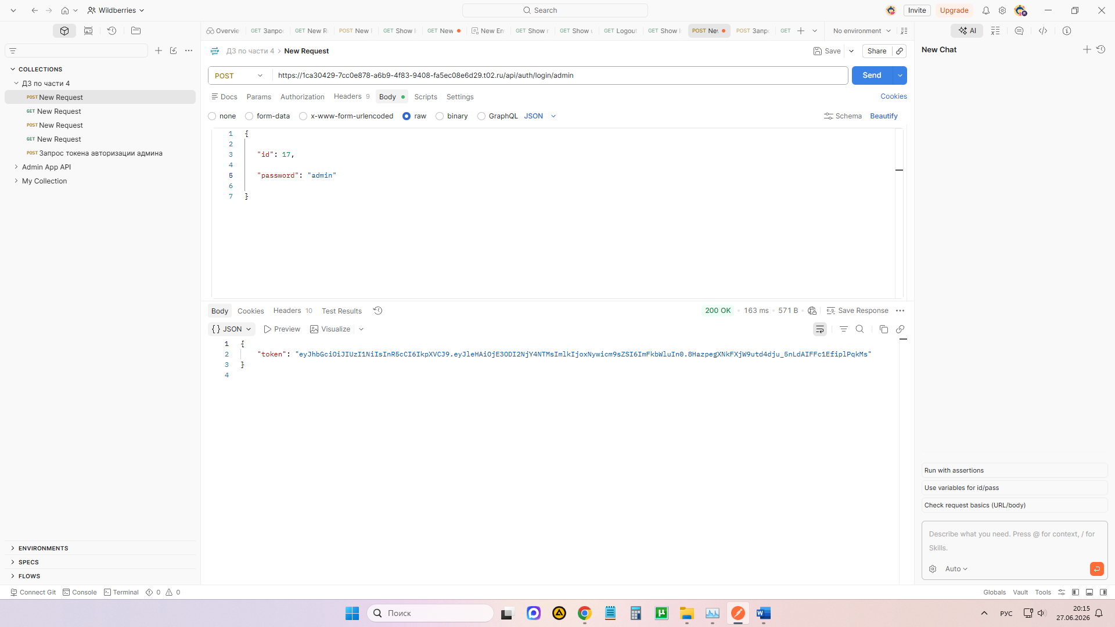
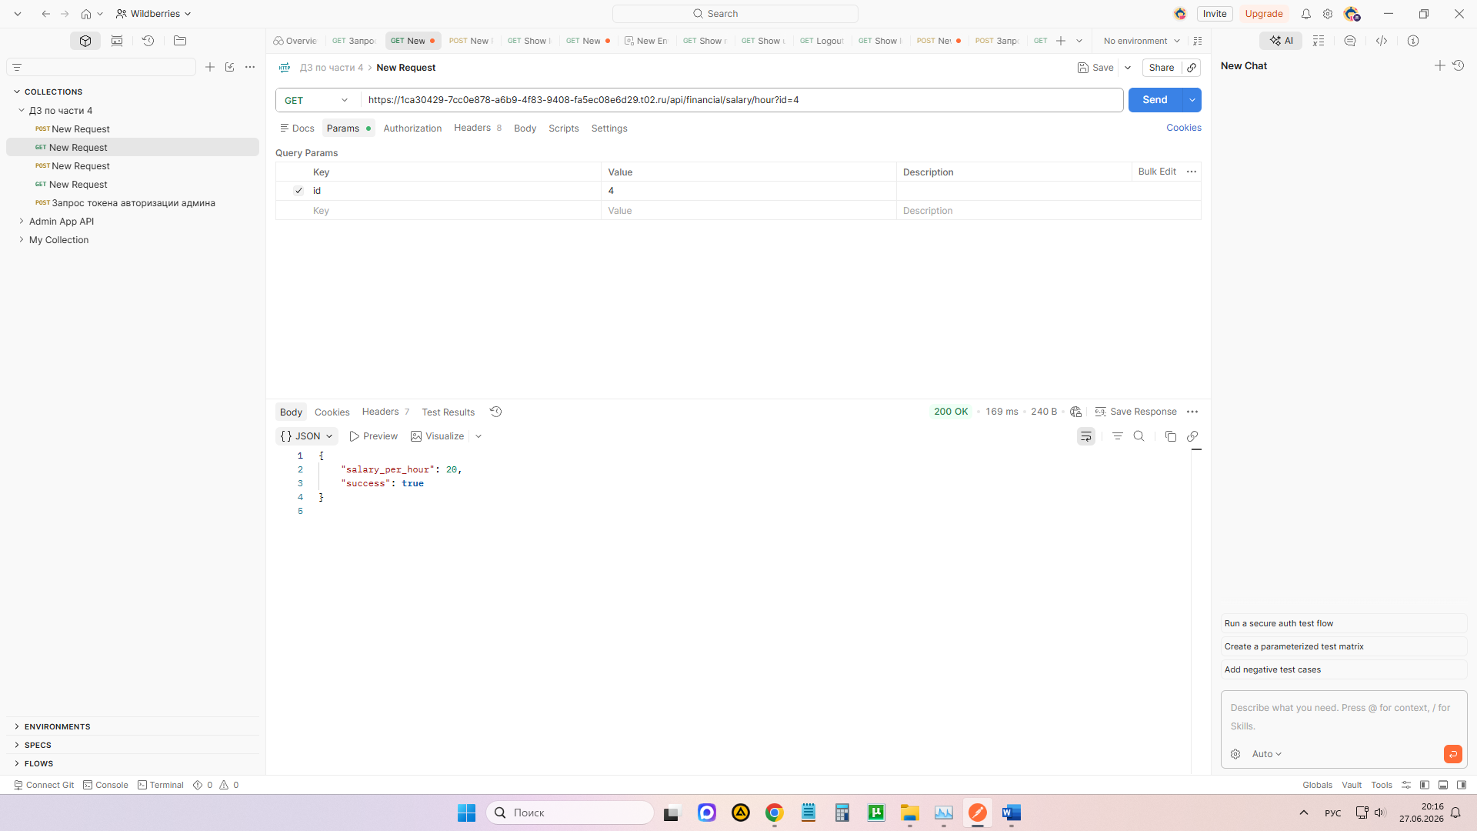
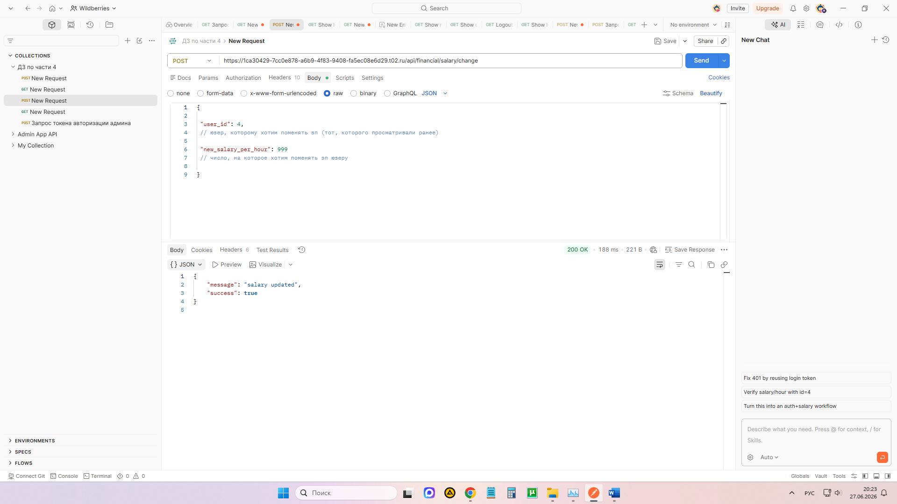

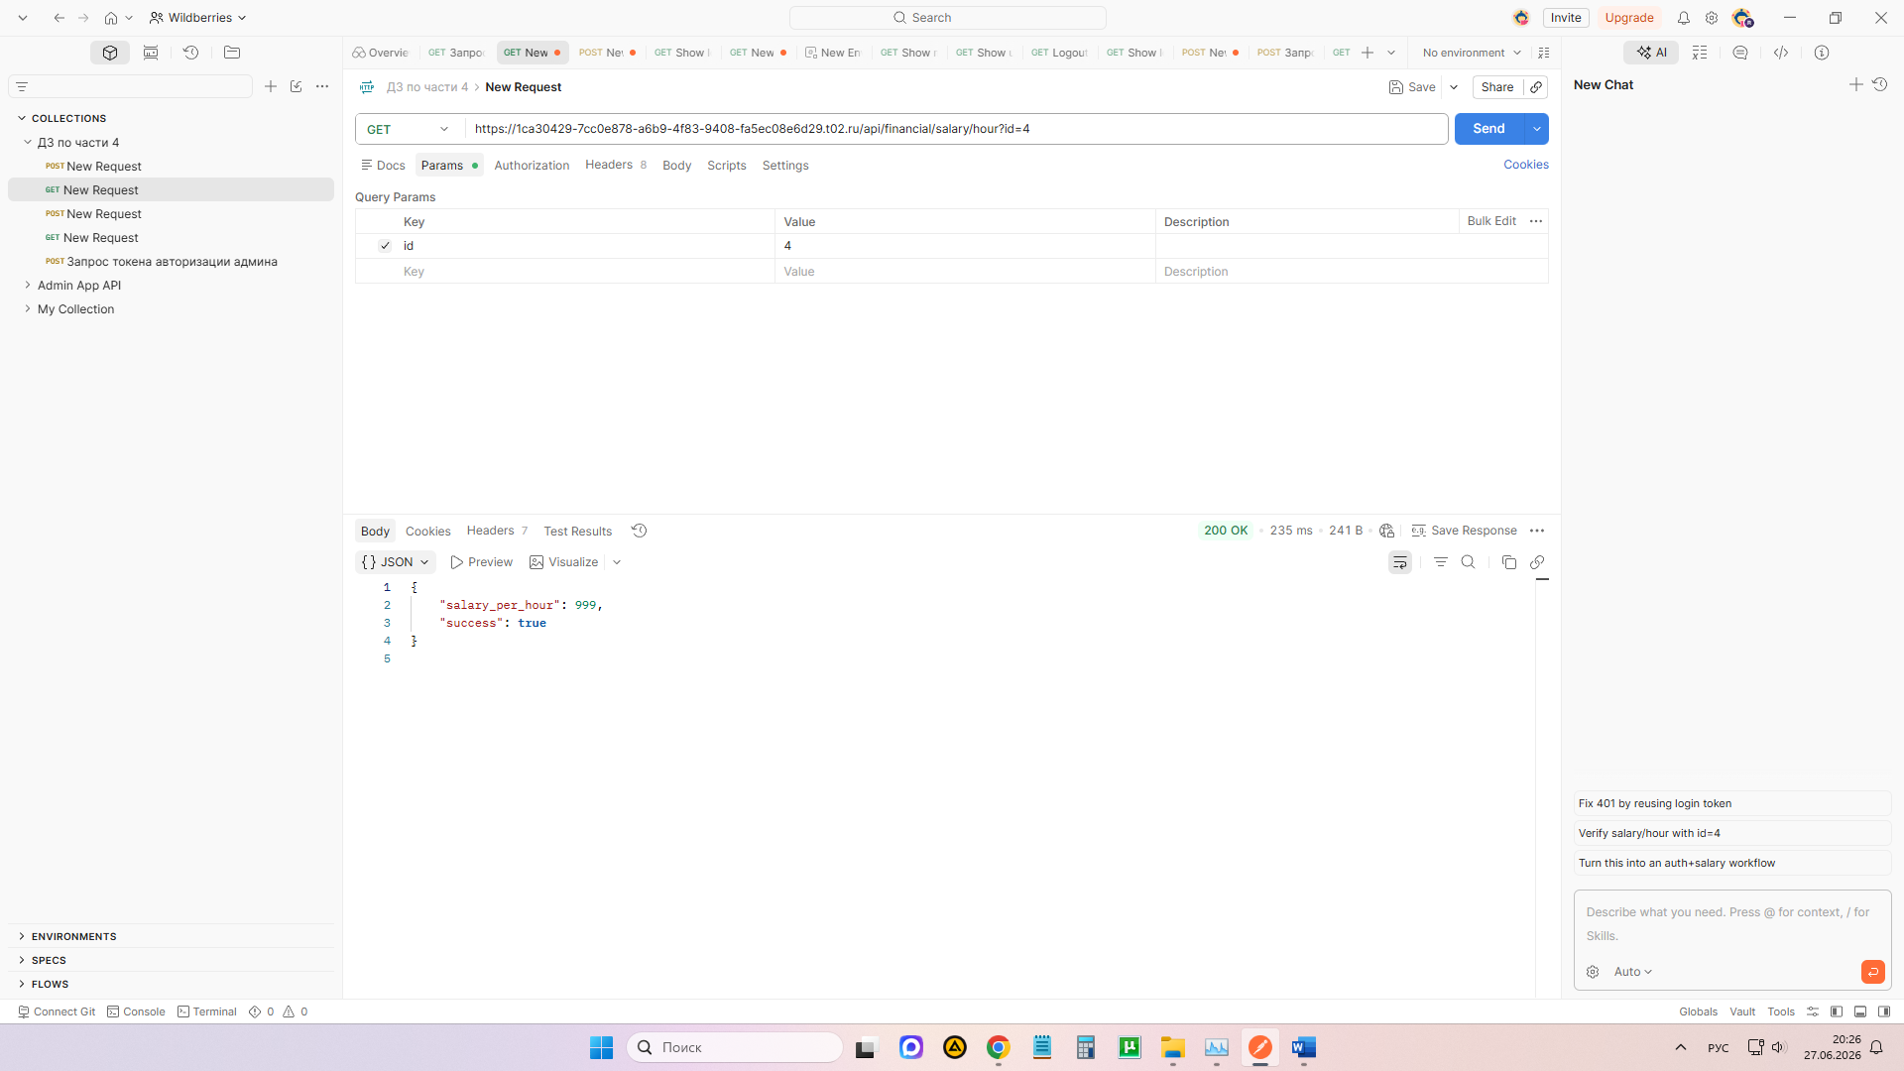
Тестирование API “Warehouse” в Postman
№ теста | Endpoint | Скриншот | Описание ошибок
1 | Update card information  (валидное значение) | 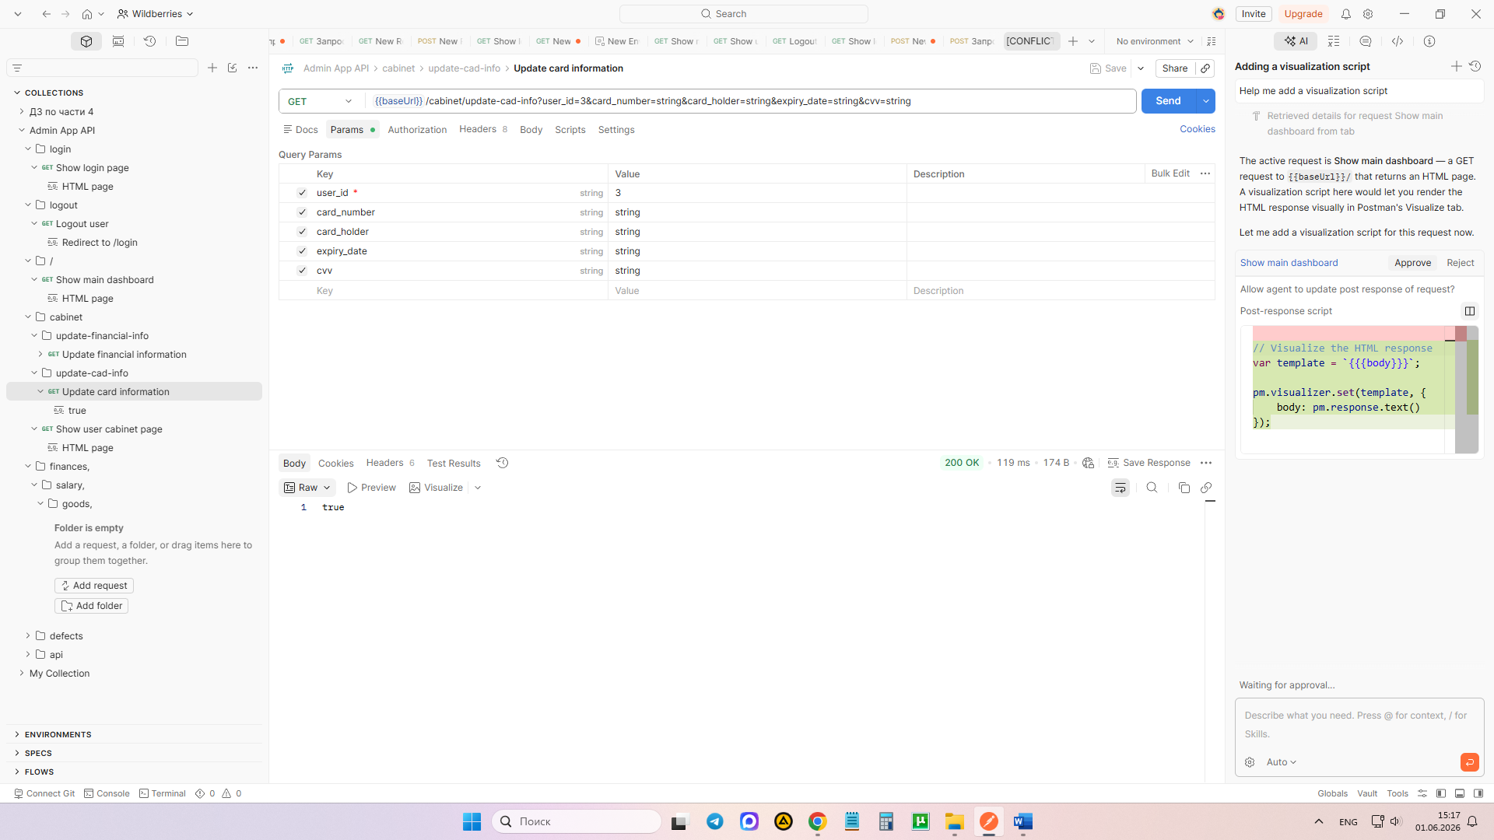 | -
2 | Update card information  (не валидное значение) | 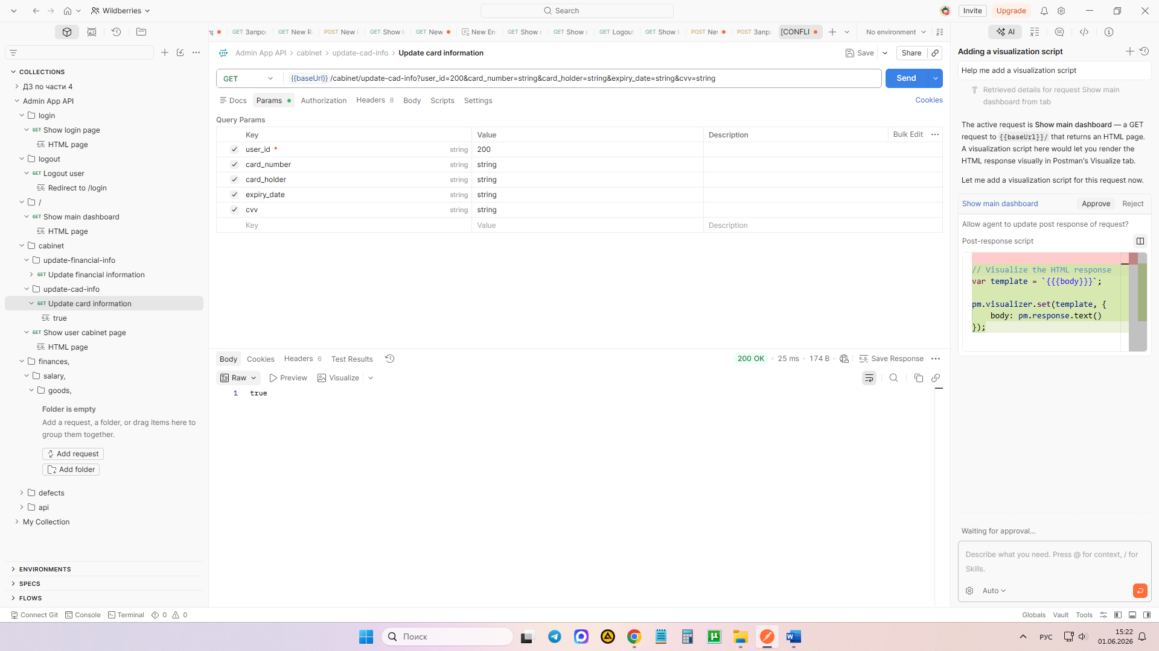 | Получен код «200» при не валидном значении
3 | Show user cabinet page  (не валидное значение) | 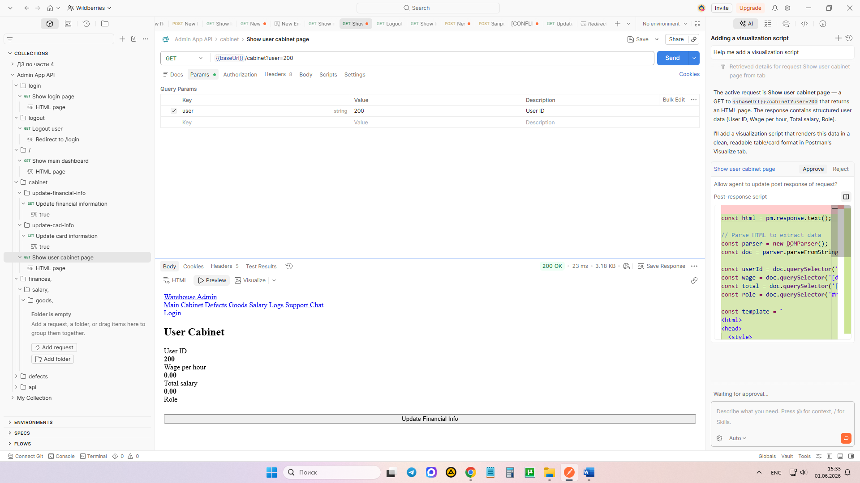 | Выполнен запрос с не валидными значениями.
4 | Show user cabinet page  (валидное значение) | 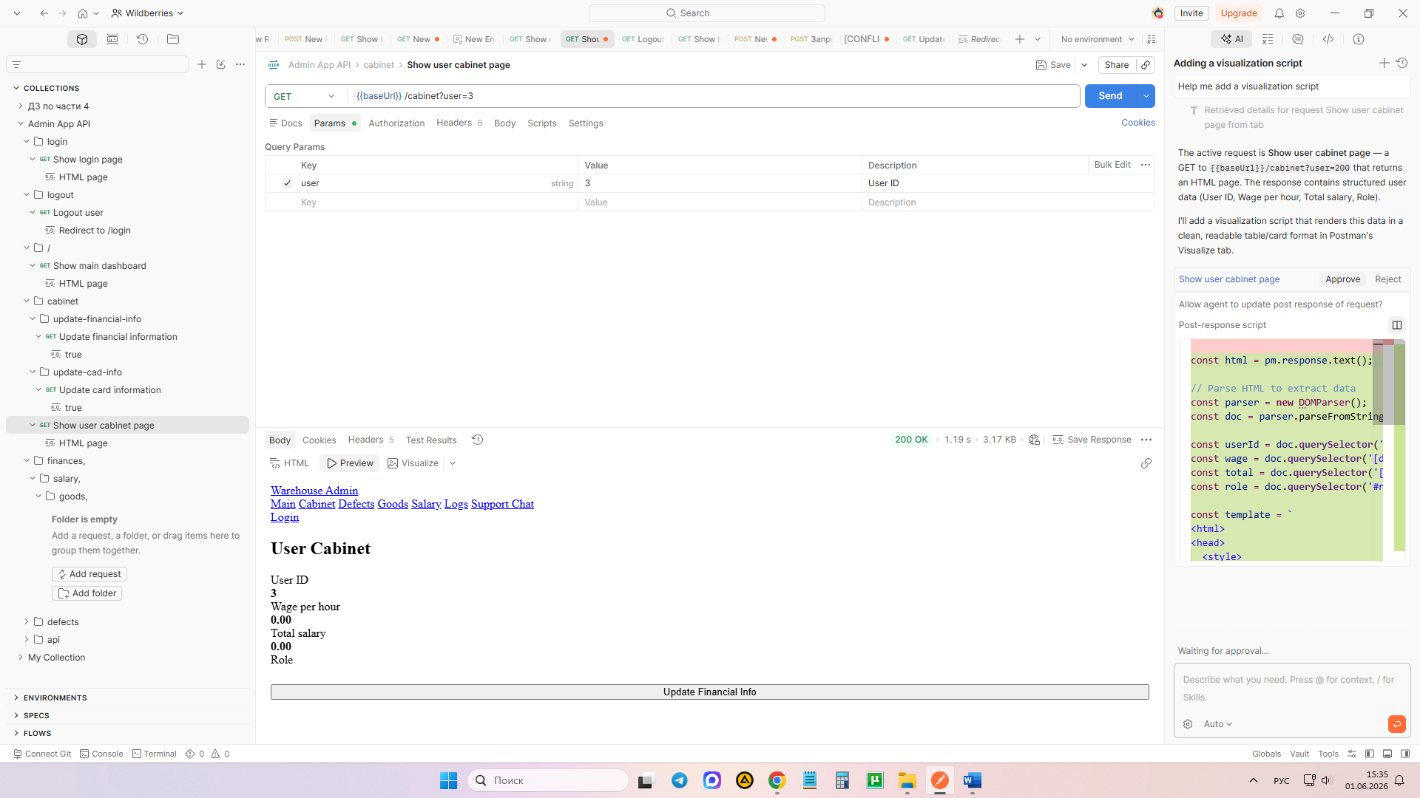 | Неверно отображена заработная плата
5 | Show defect detail page  (не валидное значение id) | 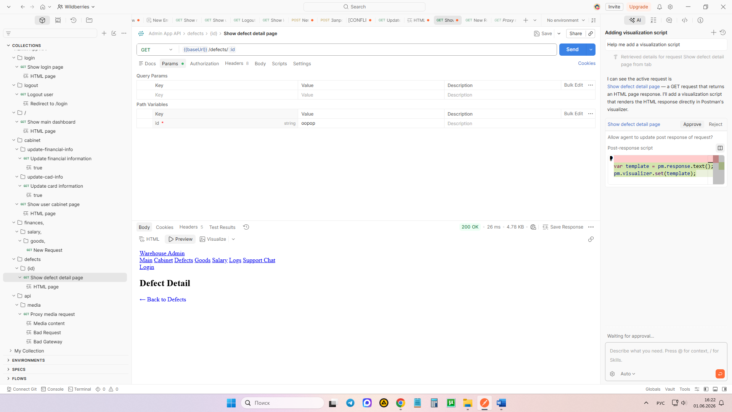 | Выполнен запрос с не валидными значениями.

Тестирование в Swager

№ теста | Endpoint | Скриншот | Описание ошибок
1 | POST  /login/worker  Worker login | Запрос  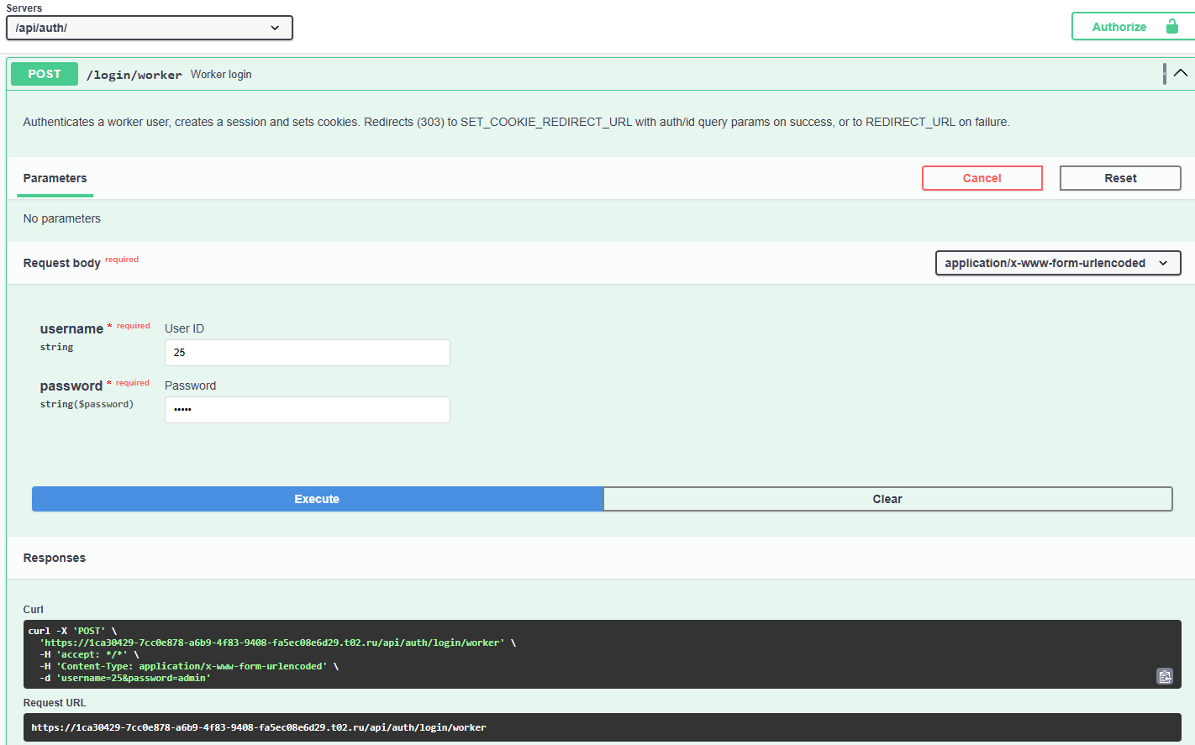 | 1. В возможных ответах отсутствует вариант с кодом «200»  2. При неверных данных получаем положительный ответ с кодом «200»
1 | POST  /login/worker  Worker login | Ответ  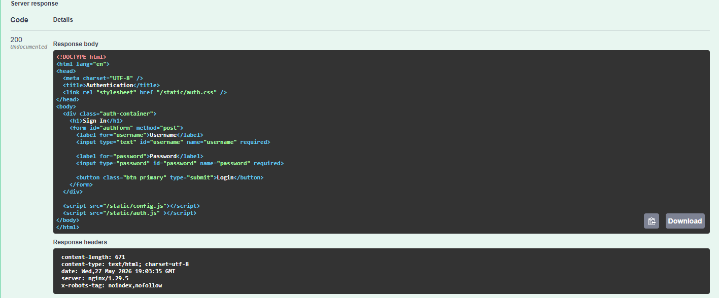
2 | POST  /documents  Get user documents | Запрос  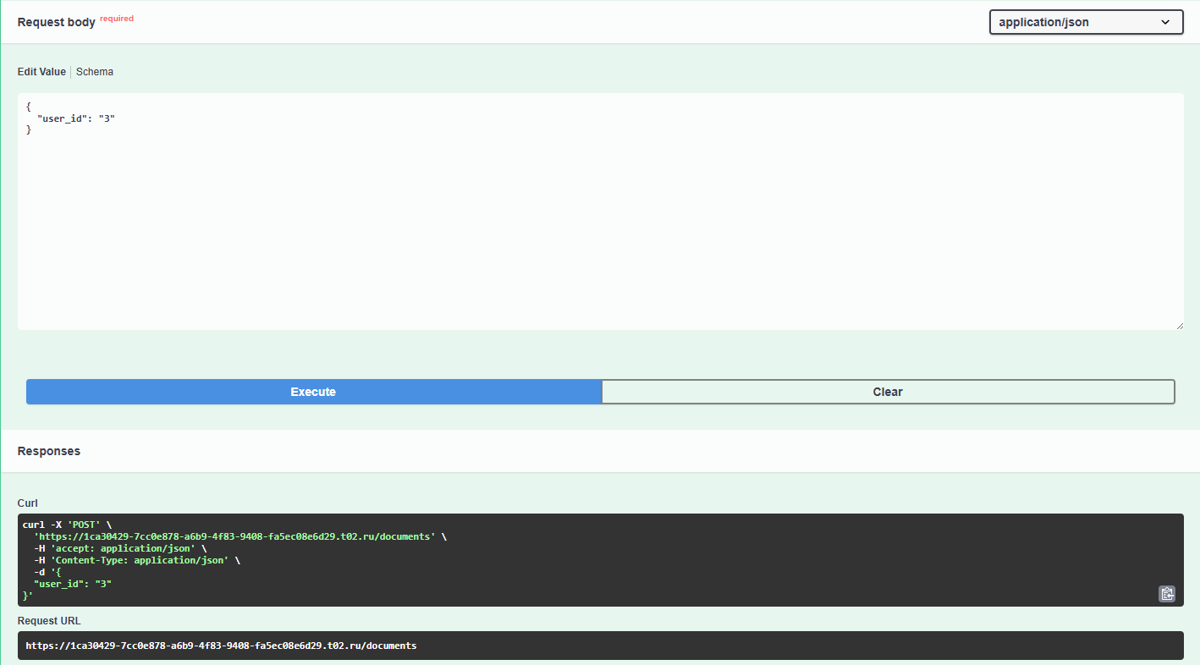 | Вместо паспортных данных работника №3 получили паспортные данные работников № 1, 2, 3
2 | POST  /documents  Get user documents | Ответ  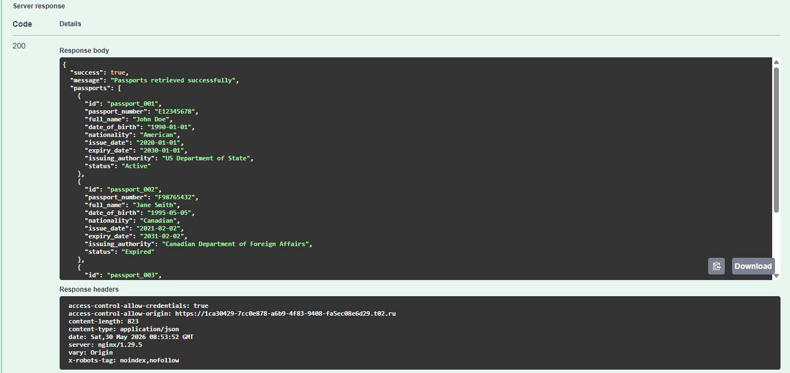
3 | GET  /logout  Logout user | Запрос  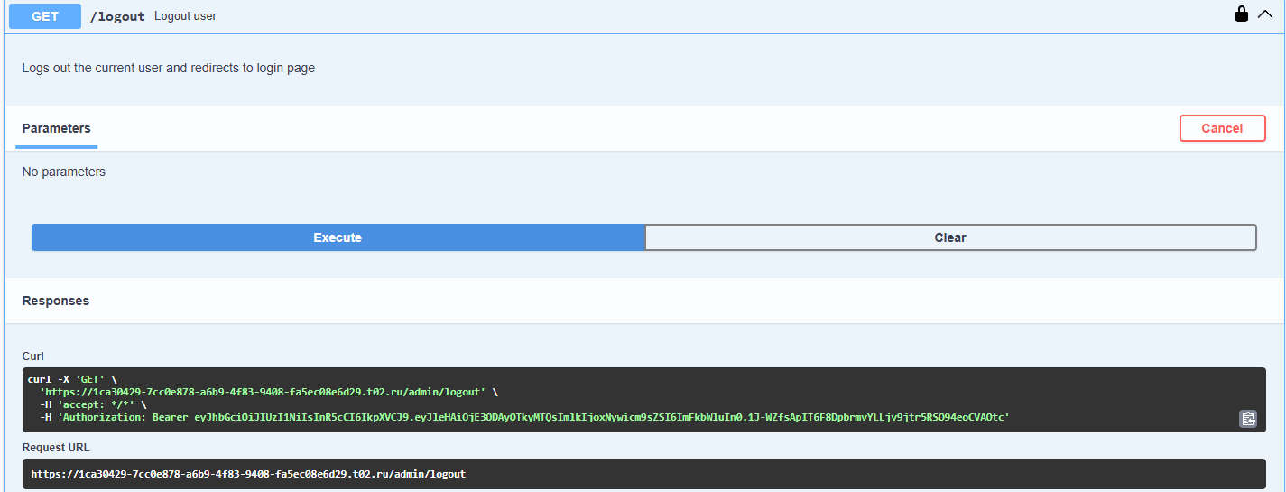 | Предварительно выполнена авторизация как админ по токену. После выполнения запроса get вместо перенаправления на главную страницу получена ошибка 404.
3 | GET  /logout  Logout user | Ответ  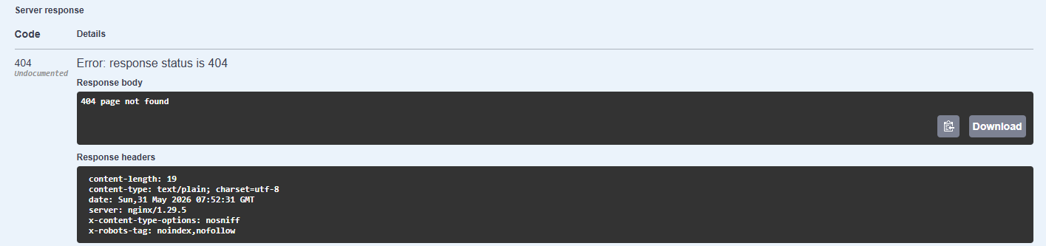
4 | POST  /api/v1/defects/approve  Approve defect | Запрос  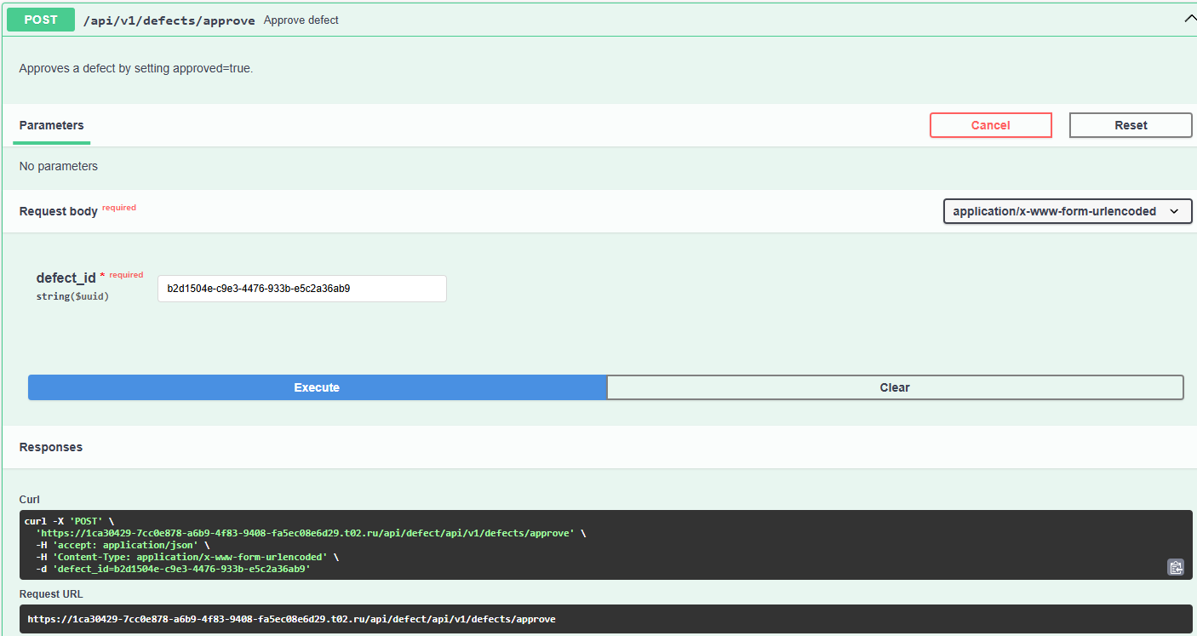 | Выполнил запрос с неверным id дефектного товара (вместо b2d1504e-c9e3-4476-933b-e5c2a36ab923 введен b2d1504e-c9e3-4476-933b-e5c2a36ab9)  Получена ошибка 500 вместо «400 Bad Request»
4 | POST  /api/v1/defects/approve  Approve defect | Ответ  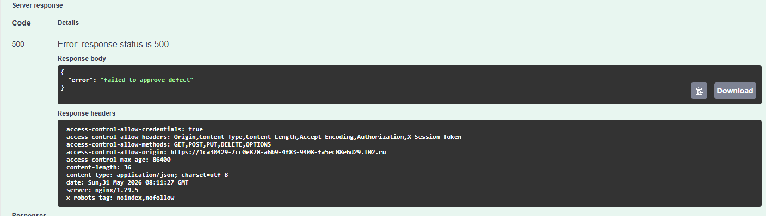
5 | GET  /salary/hour  Get salary per hour | Запрос  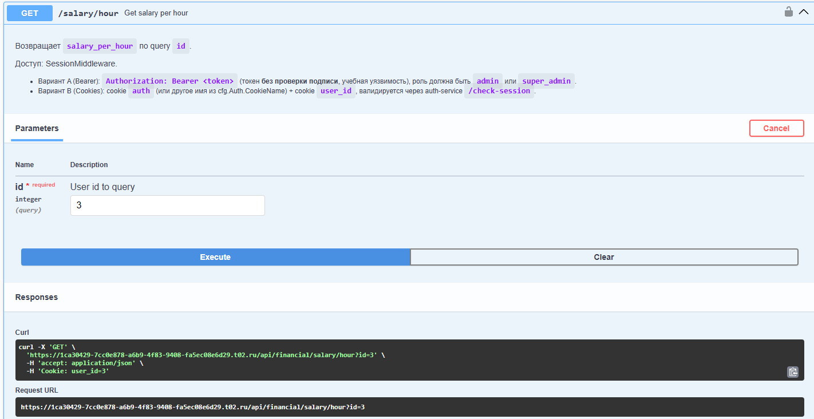 | Выполнена предварительная регистрация за работника. Получен информация о зарплате, хотя должен прийти ответ с кодом 403  Forbidden (insufficient role for Bearer path)
5 | GET  /salary/hour  Get salary per hour | Ответ  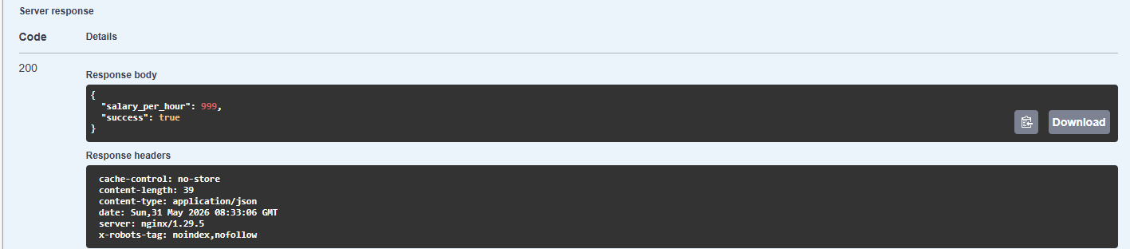

Тестирование веб-приложения в Figma
1. Анализ UI/UX и дизайн-требования
Список багов веб-страницы приложения Warehouse App
Экран | Элемент | Баг | Баг-репорт ID
Main | Кнопка “Start picking” | Размер в Figma -182x53 | WH-1
Main | Кнопка “Start picking” | Размер на сайте -168.3x52 | WH-1
Main | Кнопка “Settings” | Font в Figma – Inter | WH-2
Main | Кнопка “Settings” | Font на сайте - Arial | WH-2
Profile | Status - Надпись «Active» | В Figma – Текст без декоративных элементов | WH-3
Profile | Status - Надпись «Active» | На сайте – Текст с декоративным элементом в форме овала | WH-3
Profile | Логотип и надпись в верхней левой части экрана | В Figma – Warehouse Operation Console c логотипом в виде ящика | WH-4
Profile | Логотип и надпись в верхней левой части экрана | На сайте - Warehouse App с логотипом в виде портрета человека | WH-4
Send money | Модуль «Controls Container» | В Figma – присутствуют отступы | WH-5
Send money | Модуль «Controls Container» | На сайте – все надписи без отступов | WH-5

BUG REPORT — Warehouse App
Bug ID | WH-1
Summary | [Дефект] Размер кнопки “Start picking” не соответствует макету
Precondition | 1. Пользователь worker #3 авторизован и находится на главной странице приложения (Main в макете)  2. Приложение на английском языке
Steps to Reproduce | 1. Замерить размер кнопки “Start picking”
Actual Result | Размер на сайте -168.3x52
Expected Result | Размер в Figma -182x53
Severity | Trivial — визуальный дефект, функция не затронута
Priority | P3 — По возможности.
Assignee / Team | Frontend
Attachments | 
Environment | Prode, Google Chrome Версия: 148.0.7778.168 (официальная сборка) (64 бит)| Windows 11 Pro Версия: 22Н2, Сборка ОС: 22621.4317 | Warehouse App
Reporter | Николин А.С. 03.06.26

BUG REPORT — Warehouse App
Bug ID | WH-2
Summary | [Дефект] Шрифт надписи “Settings” не соответствует макету
Precondition | 1. Пользователь worker #3 авторизован и находится на главной странице приложения (Main в макете)  2. Приложение на английском языке
Steps to Reproduce | 1. Проверить Font надписи «Settings»
Actual Result | Arial
Expected Result | Inter
Severity | Trivial — визуальный дефект, функция не затронута
Priority | P3 — По возможности.
Assignee / Team | Frontend
Attachments | В Figma:    В приложении:  
Environment | Prode, Google Chrome Версия: 148.0.7778.168 (официальная сборка) (64 бит)| Windows 11 Pro Версия: 22Н2, Сборка ОС: 22621.4317 | Warehouse App
Reporter | Николин А.С. 03.06.26

BUG REPORT — Warehouse App
Bug ID | WH-3
Summary | [Дефект] Дизайн надписи «Active» не соответствует макету
Precondition | 1. Пользователь worker #3 авторизован и находится на главной странице приложения (Main в макете)  2. Приложение на английском языке
Steps to Reproduce | 1. Зайти в вкладку “My profile”
Actual Result | Надпись «Active» на фоне зеленого овала
Expected Result | Надпись «Active» на черном фоне без дополнительных выделений/украшений
Severity | Trivial — визуальный дефект, функция не затронута
Priority | P3 — По возможности.
Assignee / Team | Frontend
Attachments | В Figma:    В приложении:  
Environment | Prode, Google Chrome Версия: 148.0.7778.168 (официальная сборка) (64 бит)| Windows 11 Pro Версия: 22Н2, Сборка ОС: 22621.4317 | Warehouse App
Reporter | Николин А.С. 03.06.26

BUG REPORT — Warehouse App
Bug ID | WH-4
Summary | [Дефект] Логотип и текст не соответствуют макету
Precondition | 1. Пользователь worker #3 авторизован и находится на главной странице приложения (Main в макете)  2. Приложение на английском языке
Steps to Reproduce | 1. Зайти в вкладку «My profile»
Actual Result | Текст «Warehouse App» с логотипом в виде портрета человека
Expected Result | Текст «Warehouse Operation Console» c логотипом в виде ящика
Severity | Minor— визуальный дефект, влияющий на узнаваемость компании
Priority | P2 — В спринте.
Assignee / Team | Frontend
Attachments | В Figma:    В приложении:  
Environment | Prode, Google Chrome Версия: 148.0.7778.168 (официальная сборка) (64 бит)| Windows 11 Pro Версия: 22Н2, Сборка ОС: 22621.4317 | Warehouse App
Reporter | Николин А.С. 03.06.26

BUG REPORT — Warehouse App
Bug ID | WH-5
Summary | [Дефект] Отсутствуют отступы в модуле «Controls Container»
Precondition | 1. Пользователь worker #3 авторизован и находится на главной странице приложения (Main в макете)  2. Приложение на английском языке
Steps to Reproduce | 1. Зайти в вкладку “My profile”  2. Нажать «Send money»
Actual Result | Отступы элемента Send money от левого и правого края по 155 px
Expected Result | Отступы отсутствуют
Severity | Trivial — визуальный дефект, функция не затронута
Priority | P3 — По возможности.
Assignee / Team | Frontend
Attachments | В Figma:  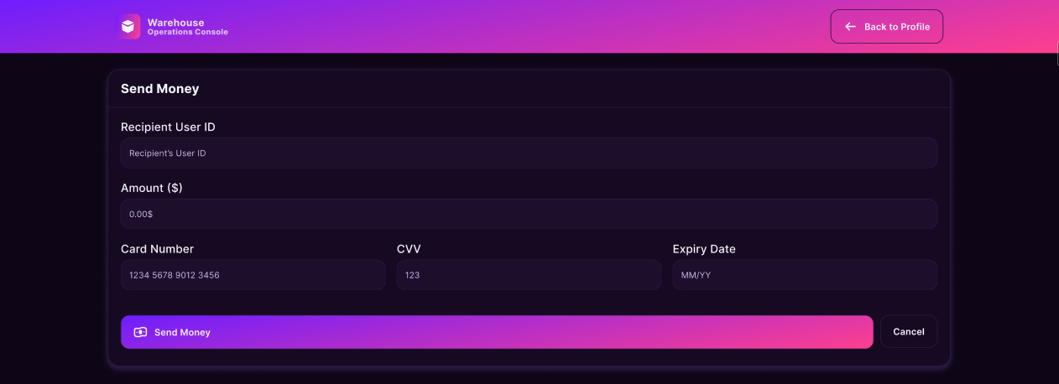  В приложении:  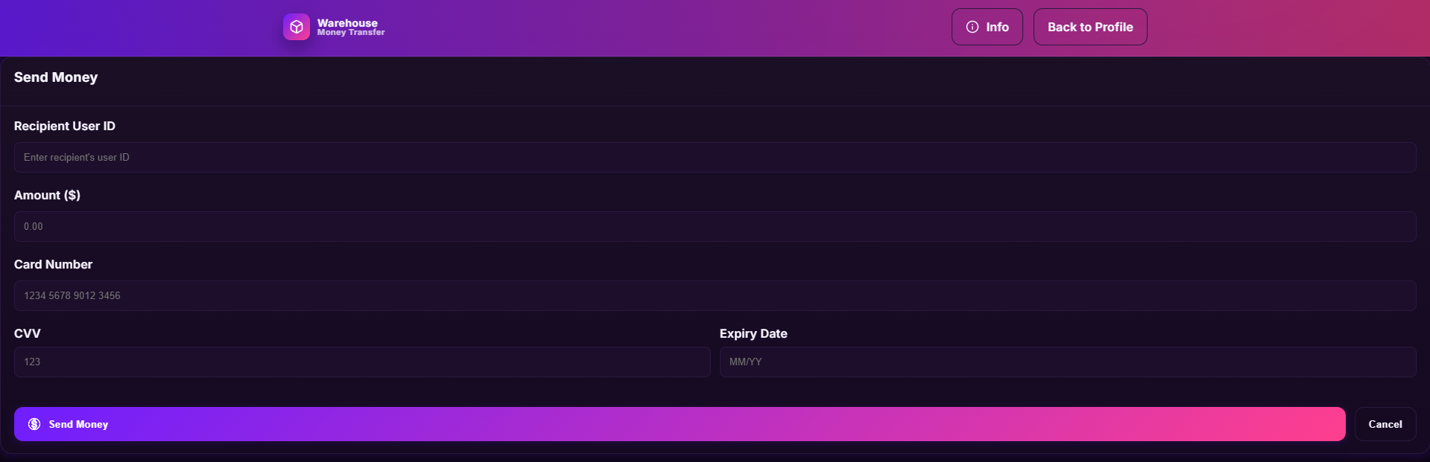
Environment | Prode, Google Chrome Версия: 148.0.7778.168 (официальная сборка) (64 бит)| Windows 11 Pro Версия: 22Н2, Сборка ОС: 22621.4317 | Warehouse App
Reporter | Николин А.С. 03.06.26

2 - Работа с Elements и стилями
Изменение | До | После
Текст – Изменили надпись Start Picking на Поехали | 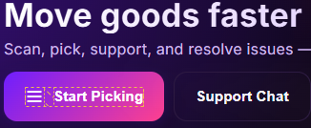 | 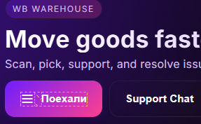
Цвет фона – изменил цвет фона элемента Start Picking |  | 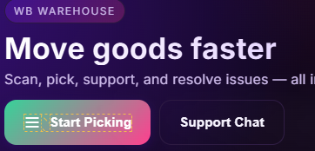
Размер шрифта – увеличил шрифт надписи Start Picking |  | 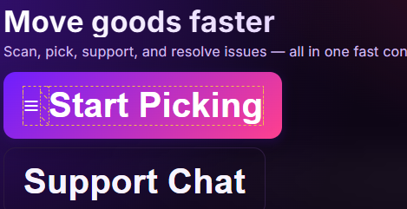
Отсутствие блока – отключил декоративный элемент (фон) вокруг надписи Start Picking |  | 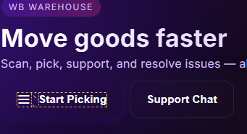

3 - Pixel Perfect : наложение макетов
1. Тест №1
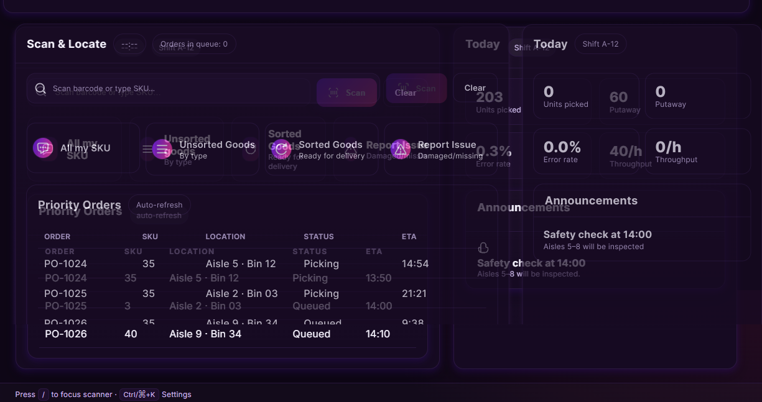
Проверка блока «Main blocks»: Критическое рассовмещение (35 px) блока статистики
2. Тест №2
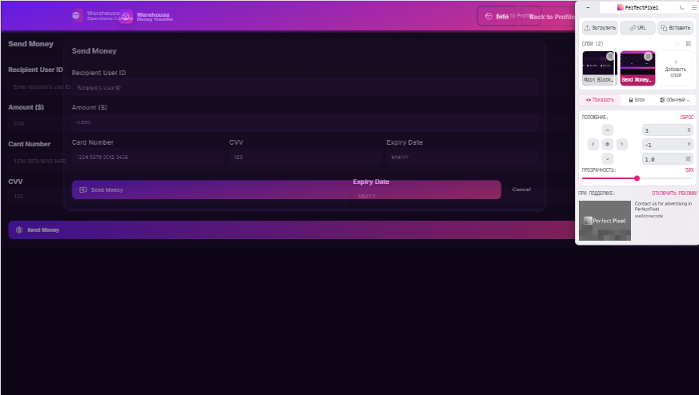
Проверка страницы «Send money»: Критическое рассовмещение (130 px) блока перевода денег
3. Тест №3
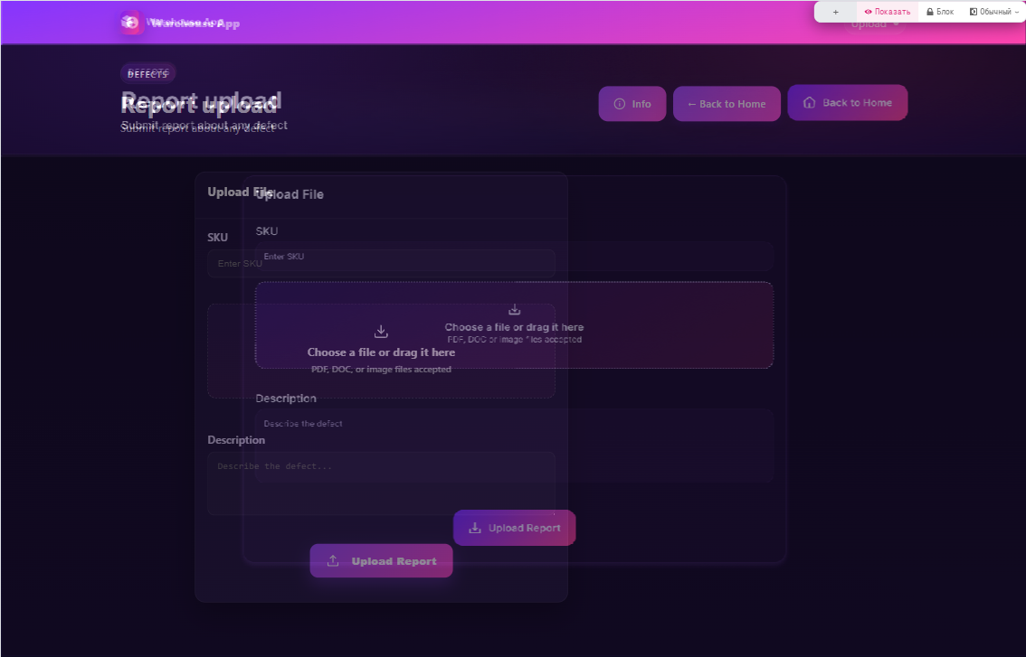

Проверка страницы «Defect page»: Критическое рассовмещение (152 px) элемента загрузки файла
Работа с Cookie и авторизацией
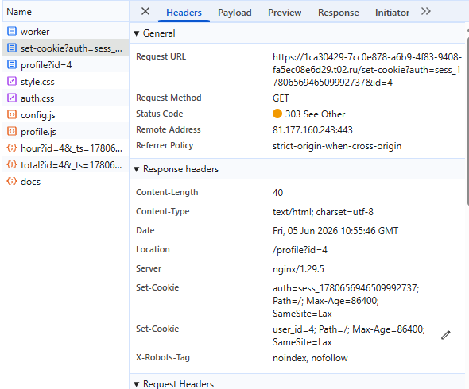

Зарегистрировался как работник №4: auth=sess_1780656946509992737; user_id=4. Флаги защиты HttpOnly и Secure отсутствуют. Присутствует защита SameSite=Lax
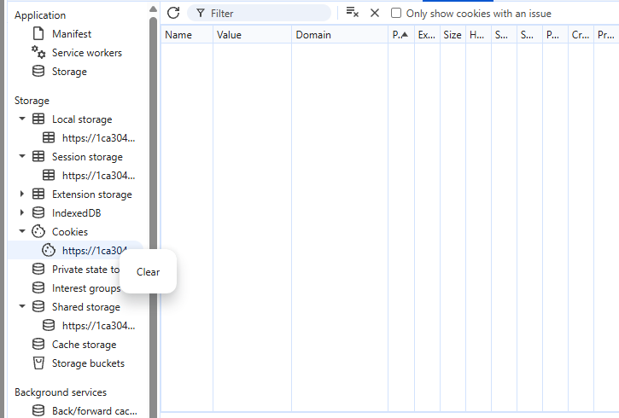
Удалил куки, перезагрузил страницу
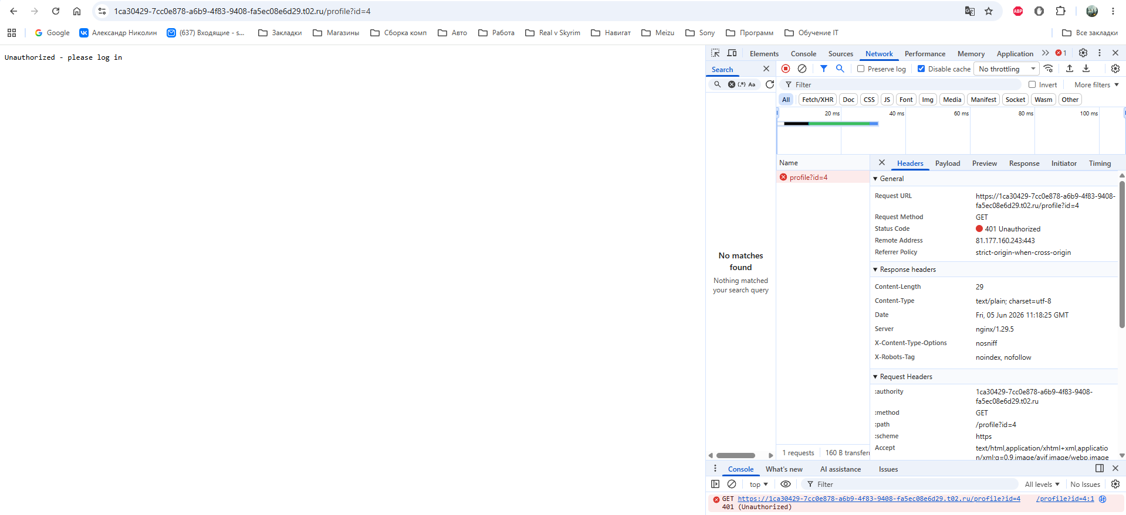
Видим ошибку авторизации 401
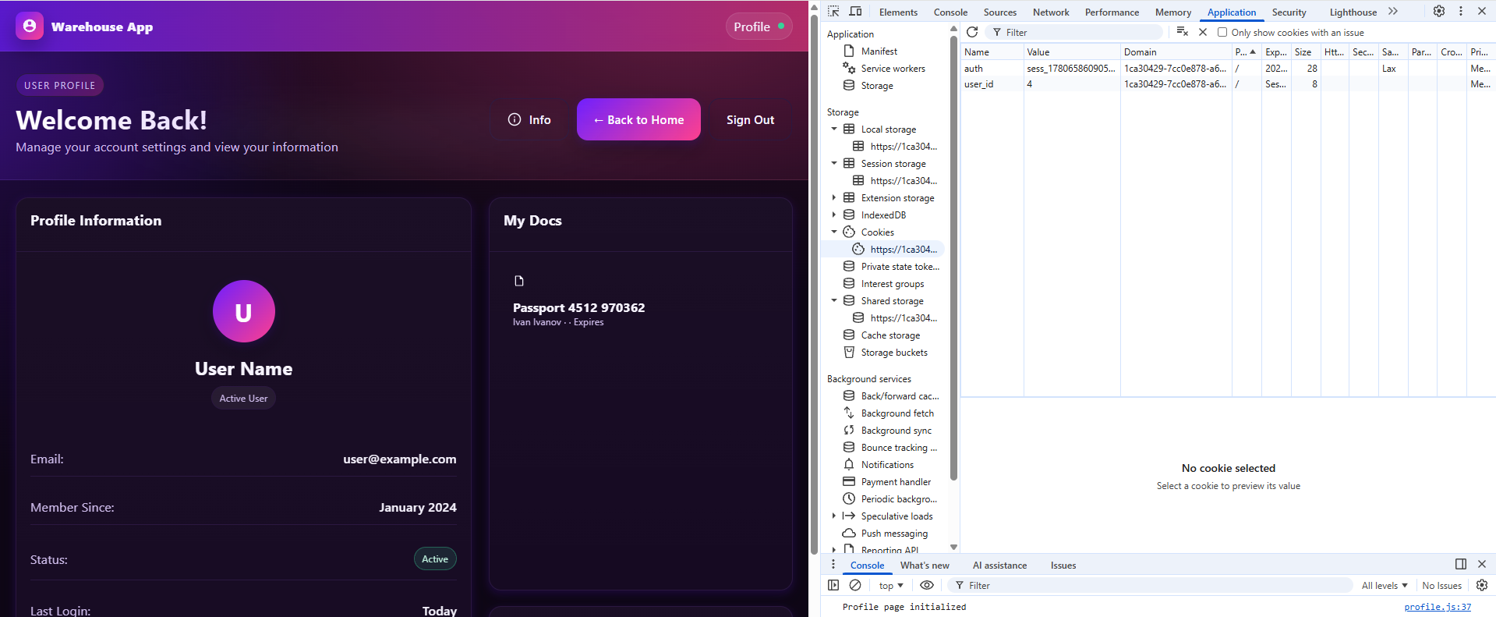
Вручную вбил номер сессии и id, сайт загрузился, авторизация прошла
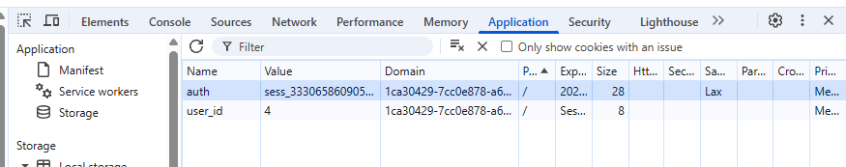
Изменил значение сессии на невалидное
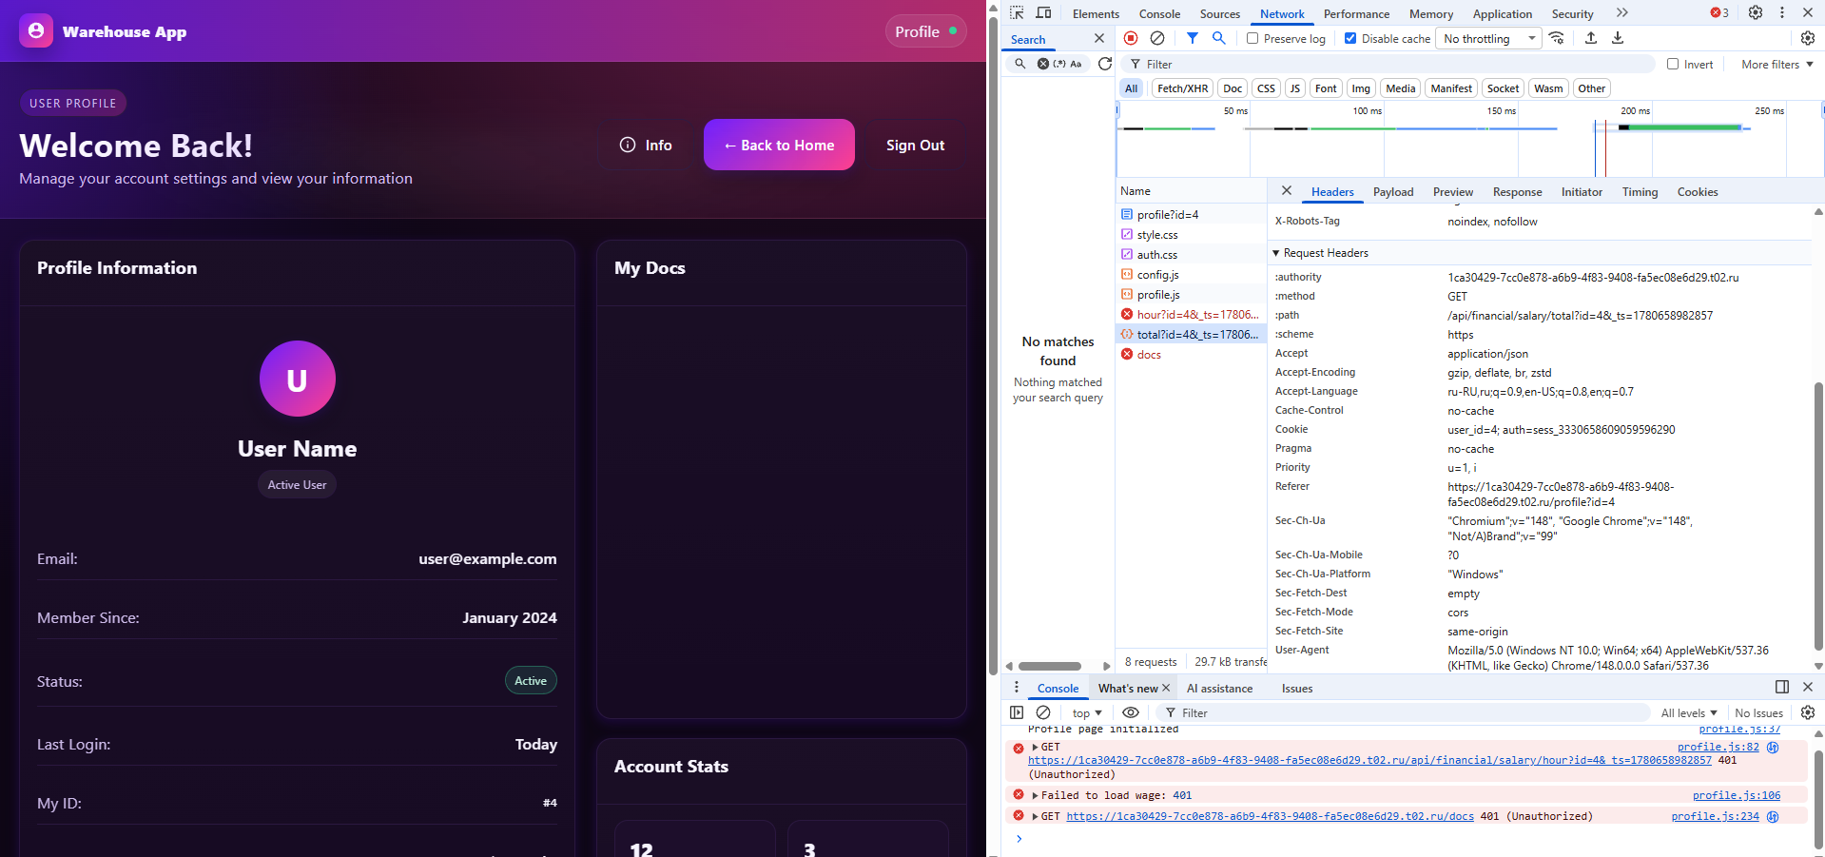
Появились ошибочные запросы по авторизации, но возможно зайти на главную страницу и в личный кабинет. Остальные функции недоступны – ошибка авторизации без загрузки UI.
Критическая уязвимость – видны данные пользователя
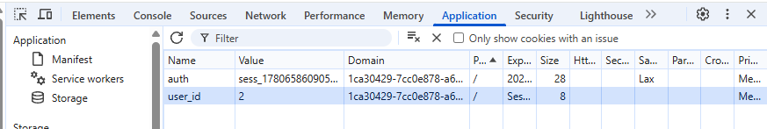
Изменил значение user_id = 2
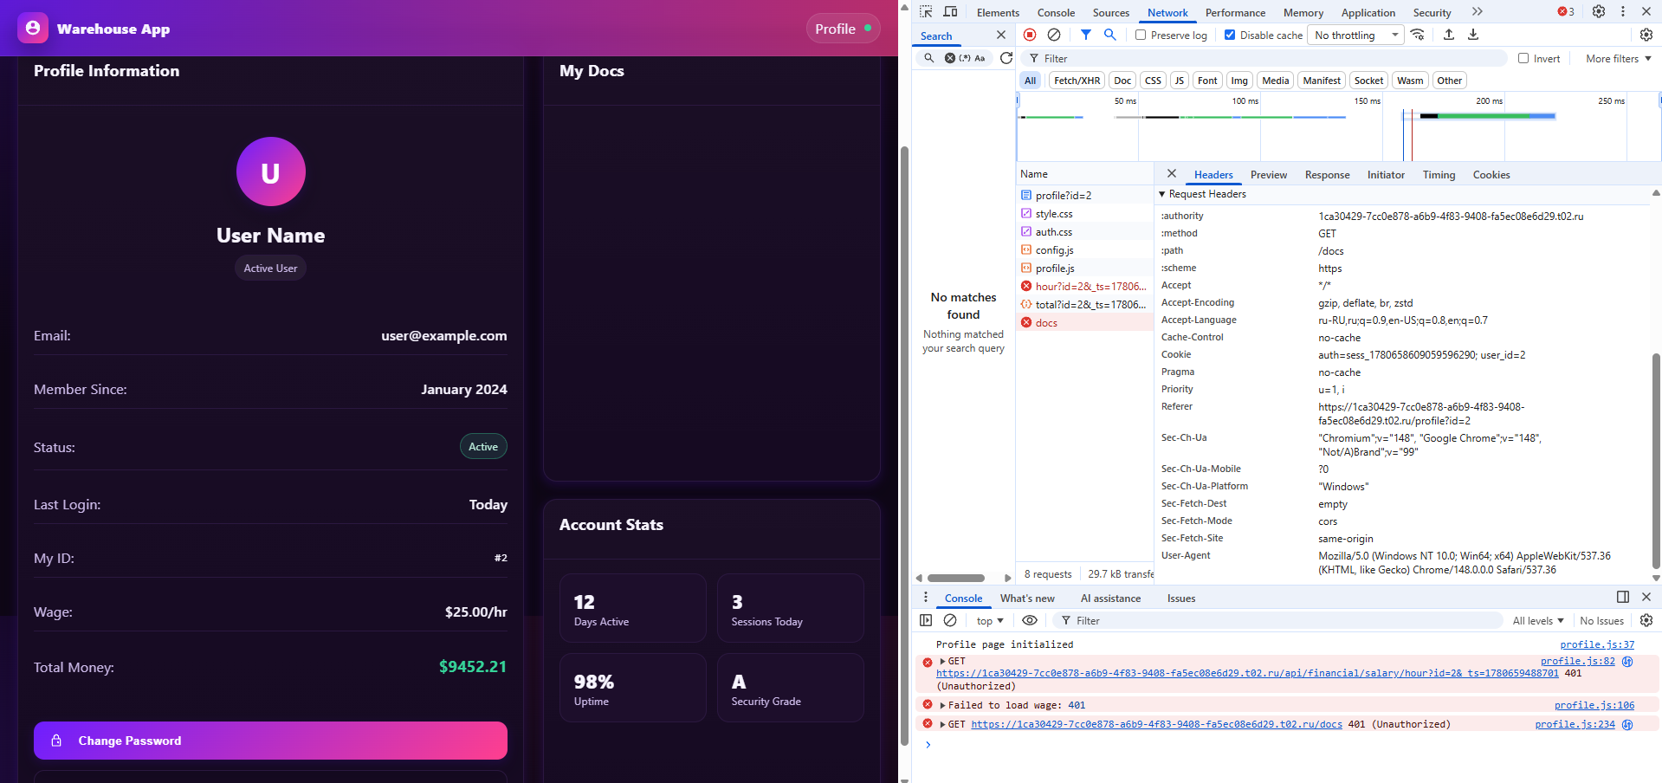
Тот же самый эффект - ошибочные запросы по авторизации, но возможно зайти на главную страницу и в личный кабинет. Видна заработная плата пользователя №2. Остальные функции недоступны – ошибка авторизации без загрузки UI.
Критическая уязвимость – видны данные пользователя
Ожидаемый результат при неверных id или auth – ошибка авторизации без загрузки сайта (как в случае с полным удалением куки).
Тестирование в Jaeger
Проверим прототип бэкенд сервиса по заказу такси “Hot R.O.D.”. Приложение передаёт трассировки в Jaeger.
1. Вызов от первого пользовател: ошибка микросервиса по поиску ближайших водителей – приложение не дождалось ответа от Redis (рис1.)
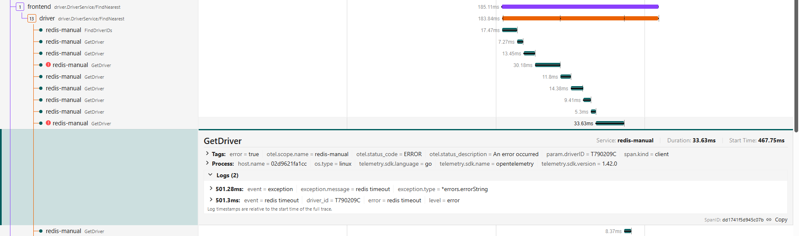
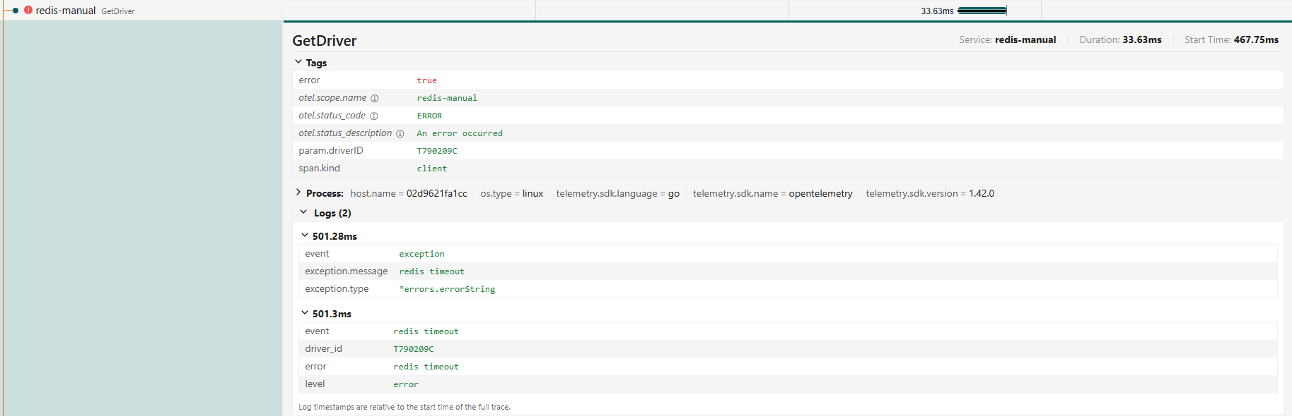
Рис 1.
Такая же ошибка в соседнем обращении к ближайшему водителю (рис 2)
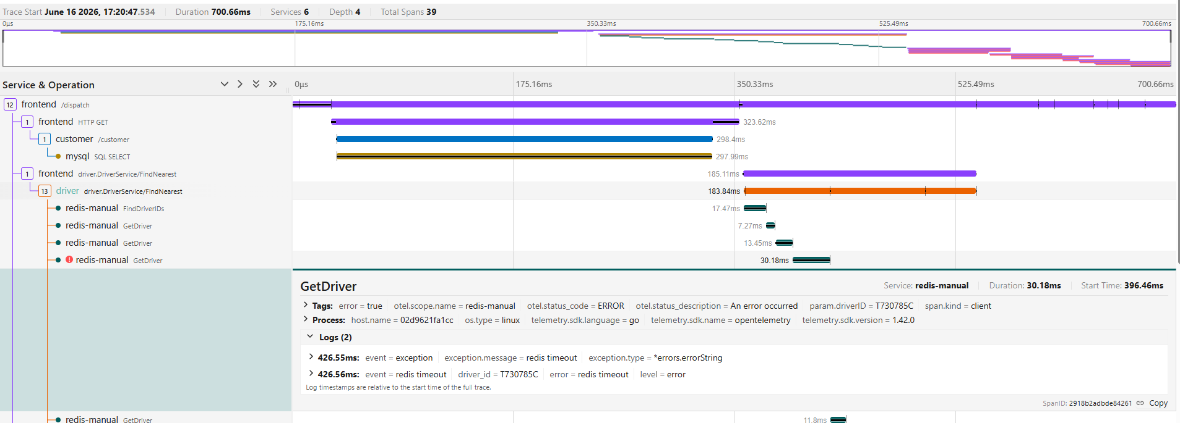
Рис. 2
2. Многократный вызов машины для одного пользователя значительно увеличивает время на обработку запроса (например с 0,8 сек до 3,6 сек)
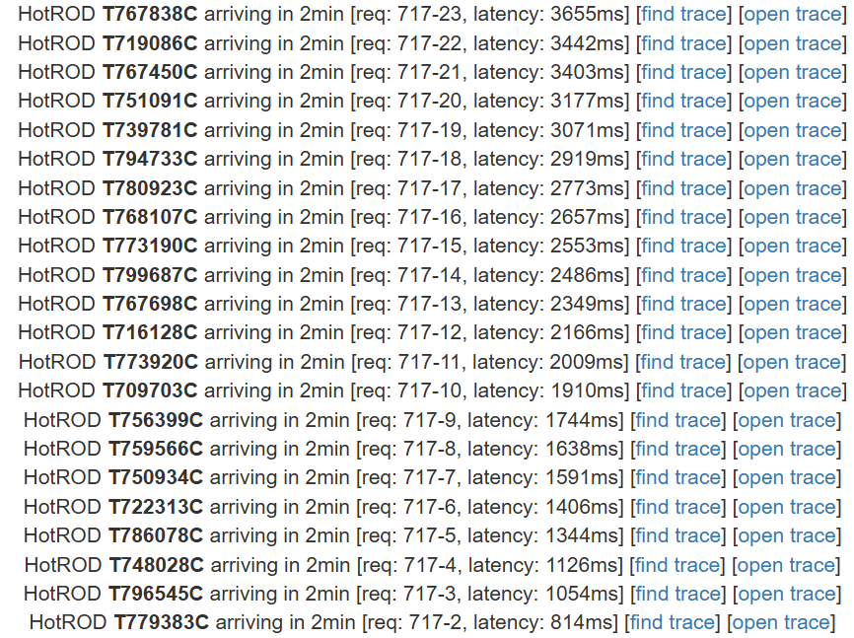
По трейсам видим что время запроса увеличилось из-за обращения к базе данных
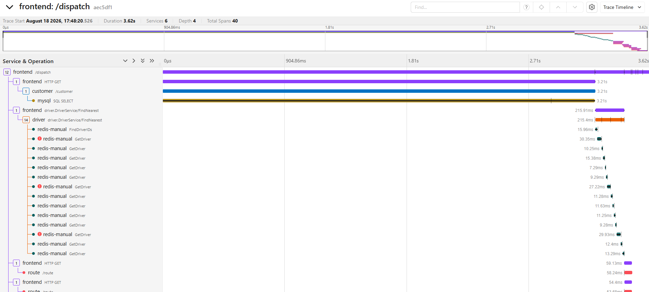
3. Не реализован отдельный сервис маршрута: при поиске маршрута выводится список трейсов. По прямой ссылке страница не находится.
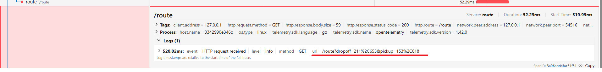
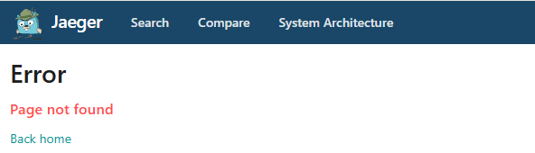
4. Неверный запрос к базе данных: запрашивается вся информация по заказчику вместо информации по конкретному заказу (в нашем случае заказ 6477-1)
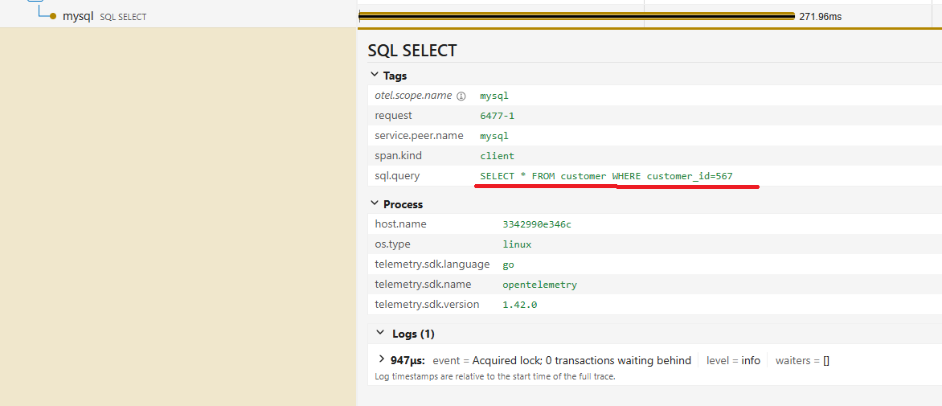
5. Отсутствует связь между сервисами route и drivers: не ясно как выбирается водитель для поездки и какой route относится к какому водителю.
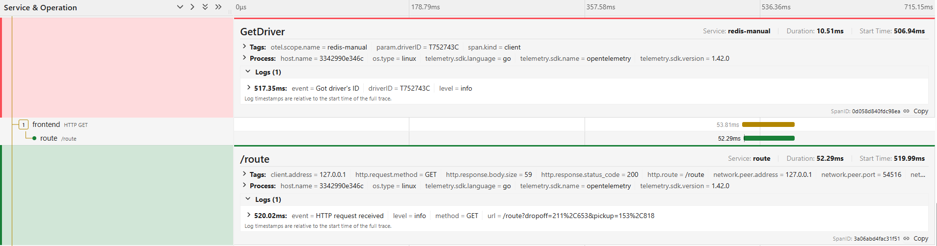
6. Нельзя убедиться в правильности расчёта времени прибытия водителя так как в сервисе route отсутствует показатель «длительность».

Работа с базами данных в Adminer
Задание №1
1. 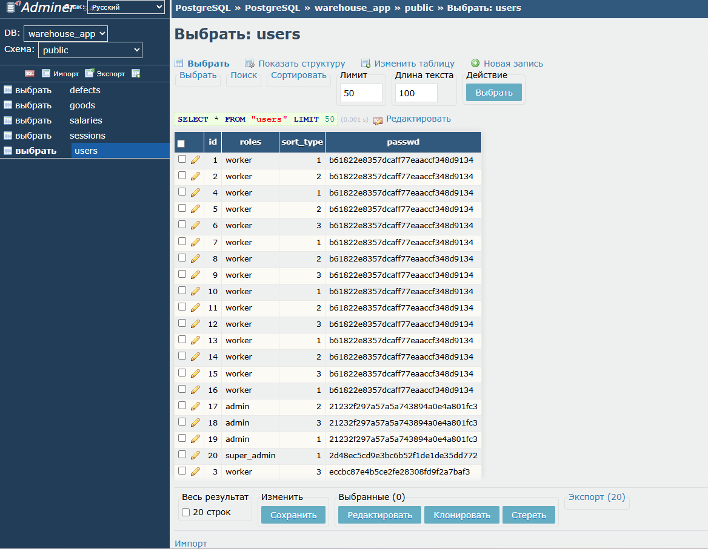
2. 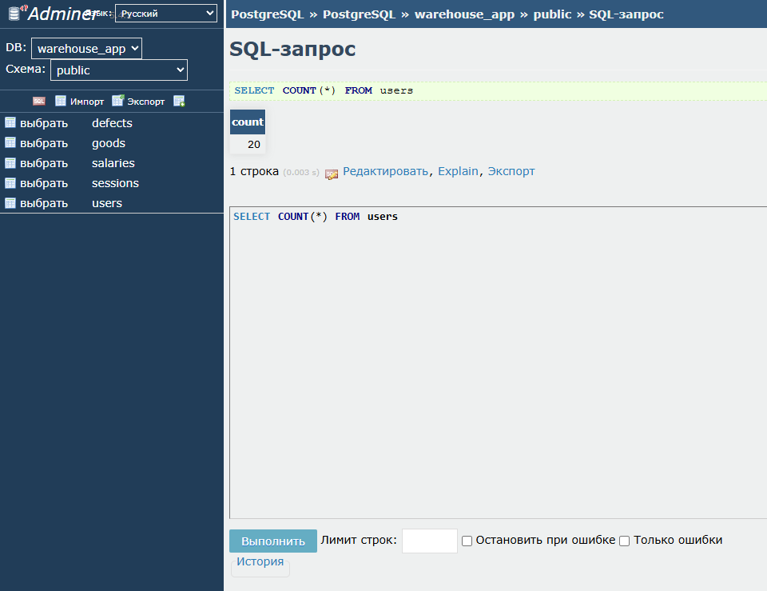
3. 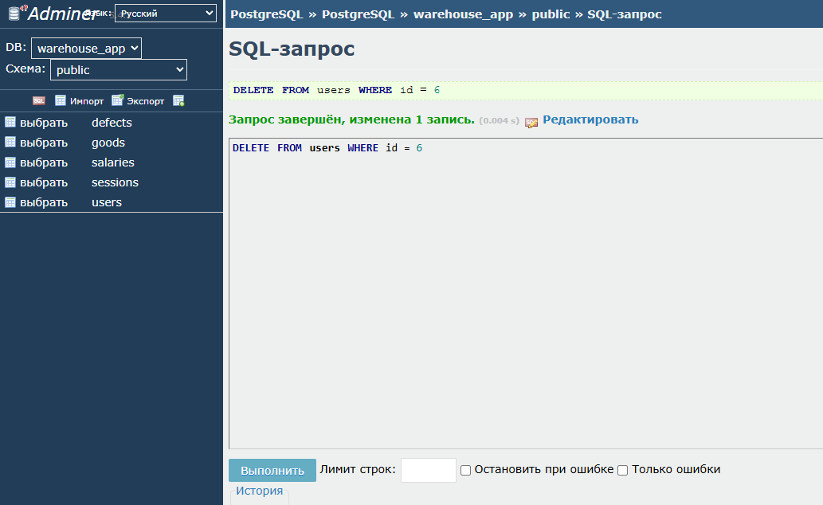

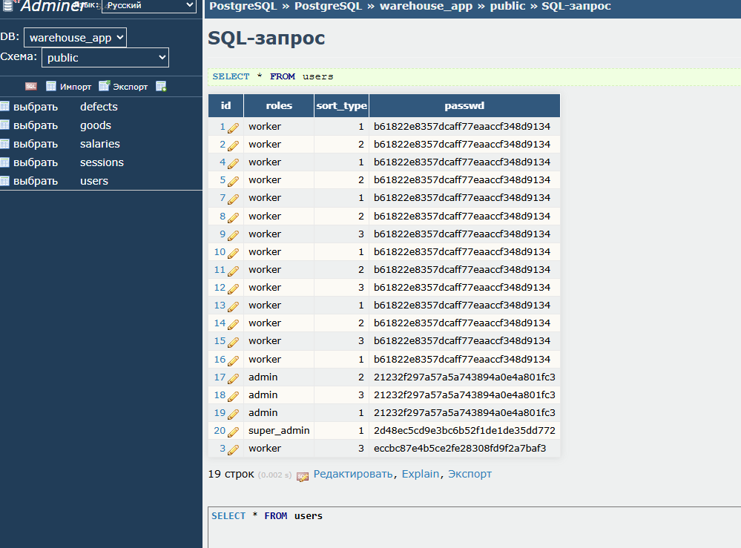
4. 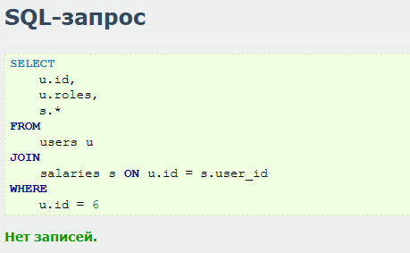
Нет записей, так как мы удалили этого пользователя. Для пользователя id=5 данные выводятся:
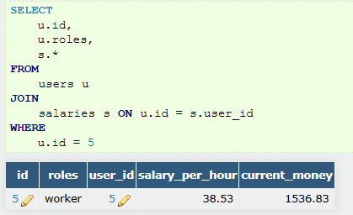

Задание 2
1. Выведите модели самолетов и их максимальную дальность полета. Отсортируйте результат по убыванию дальности.
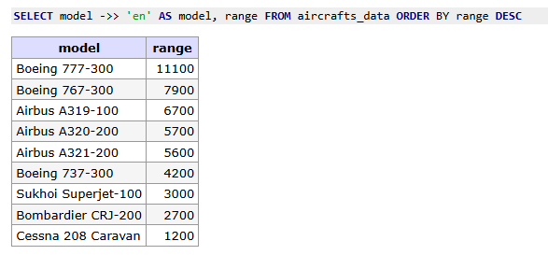
2. Найдите самое дорогое бронирование, выведите номер бронирования, дату бронирования и общую сумму.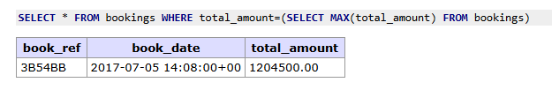
3. Определите модель самолета, который выполнил наибольшее количество рейсов.
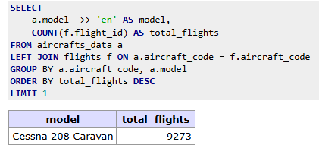
4. Найдите самый загруженный аэропорт по числу вылетов.
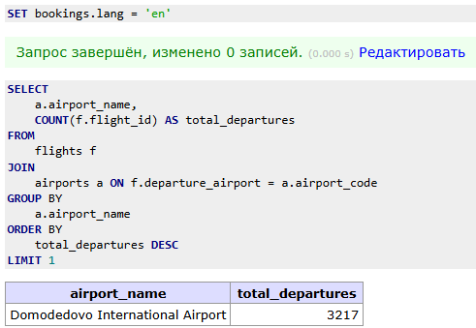
5. Для любого класса обслуживания найдите среднюю стоимость перелета.

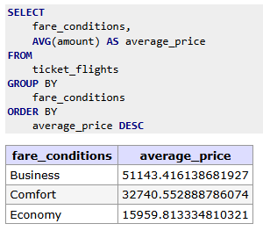
6. Определите самый популярный маршрут.
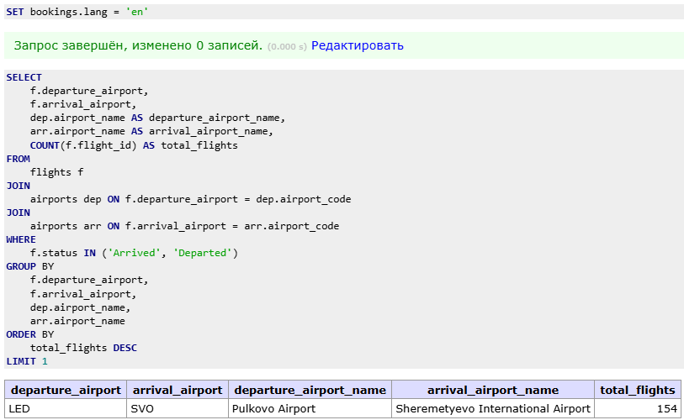
7. Найдите самолет, способный выполнять самые дальние рейсы.
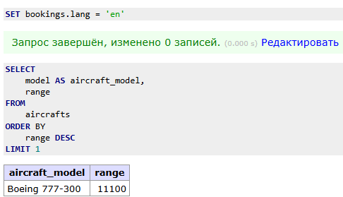
8. Найдите аэропорт, из которого выполняются рейсы в наибольшее число городов.
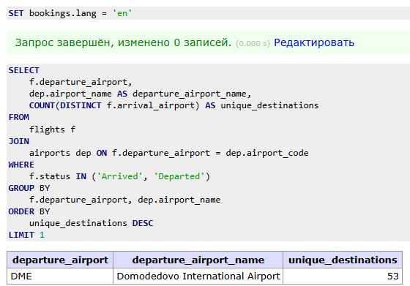
9. Найдите рейс, на который было продано больше всего билетов.
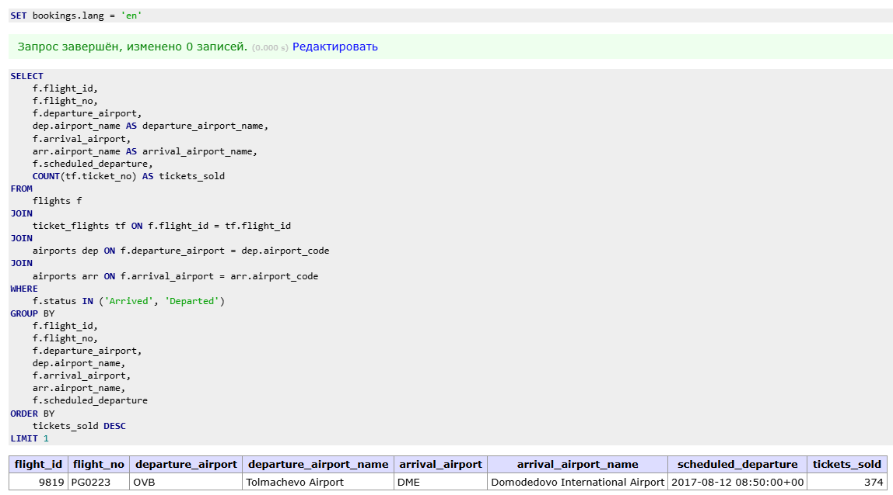
10. Найдите самолет, в которых больше всего мест бизнес-класса.
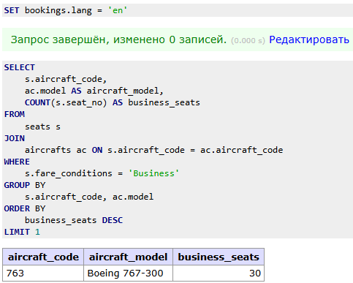
11. Создайте новую базу данных и скопируйте все данные из вашей текущей базы данных flights.
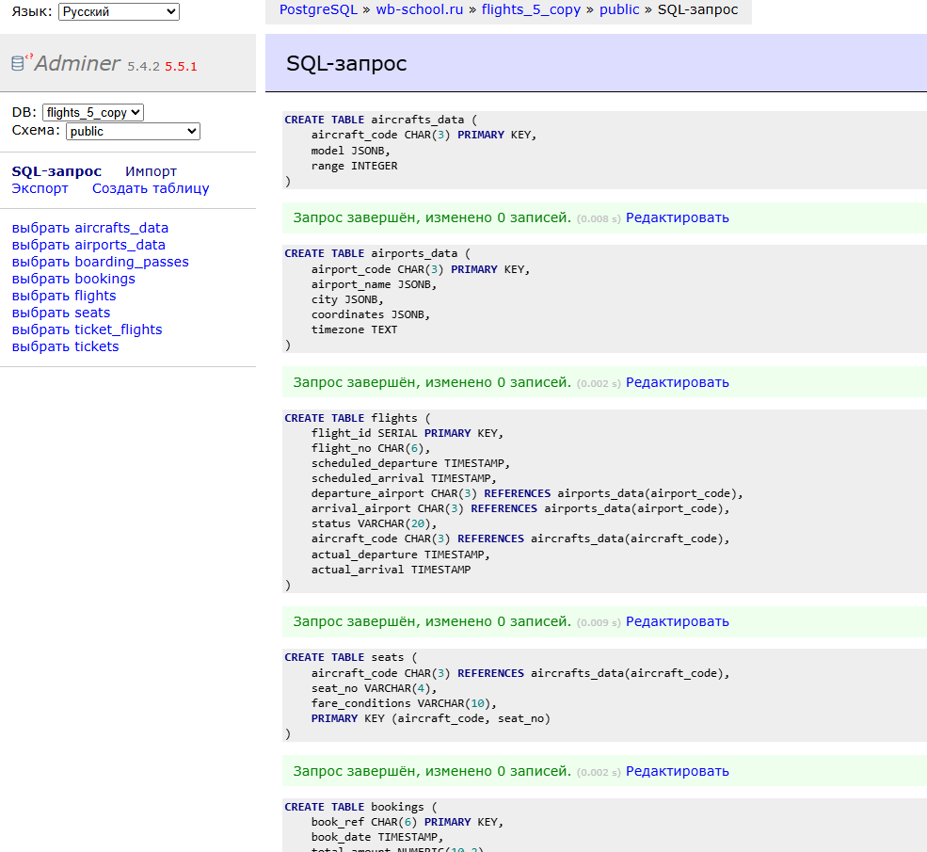
12. Удалите созданную из задания 12 базу данных
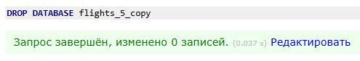
Тестирование безопасности
1) Метод GET возвращает информацию о товаре. Роли три: работник, админ, суперадмин.
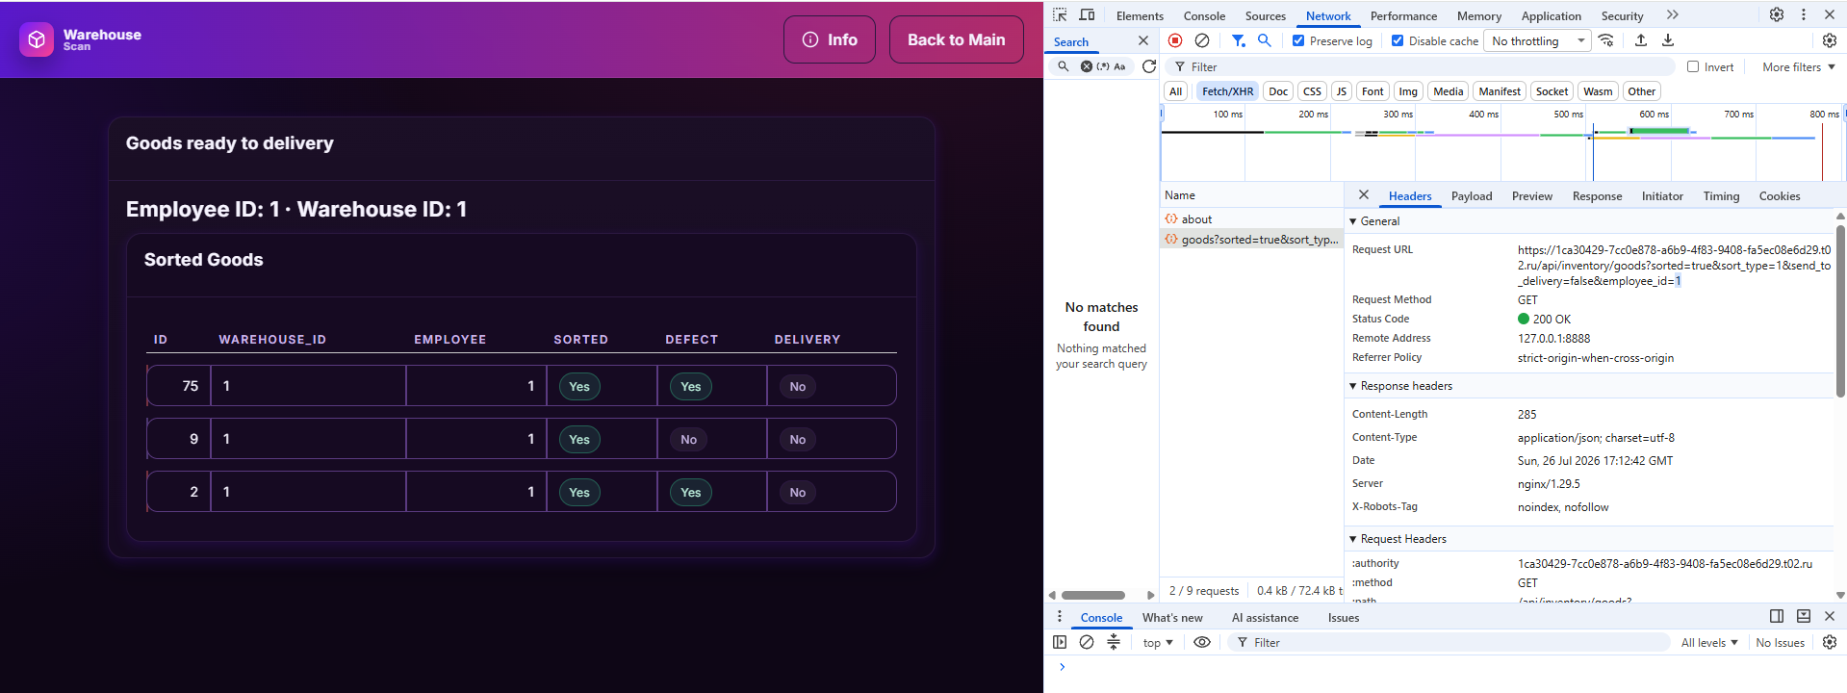
2) Информацию о товаре мог получить любой человек так как при неверной авторизации всё равно получаем полный список товаров:
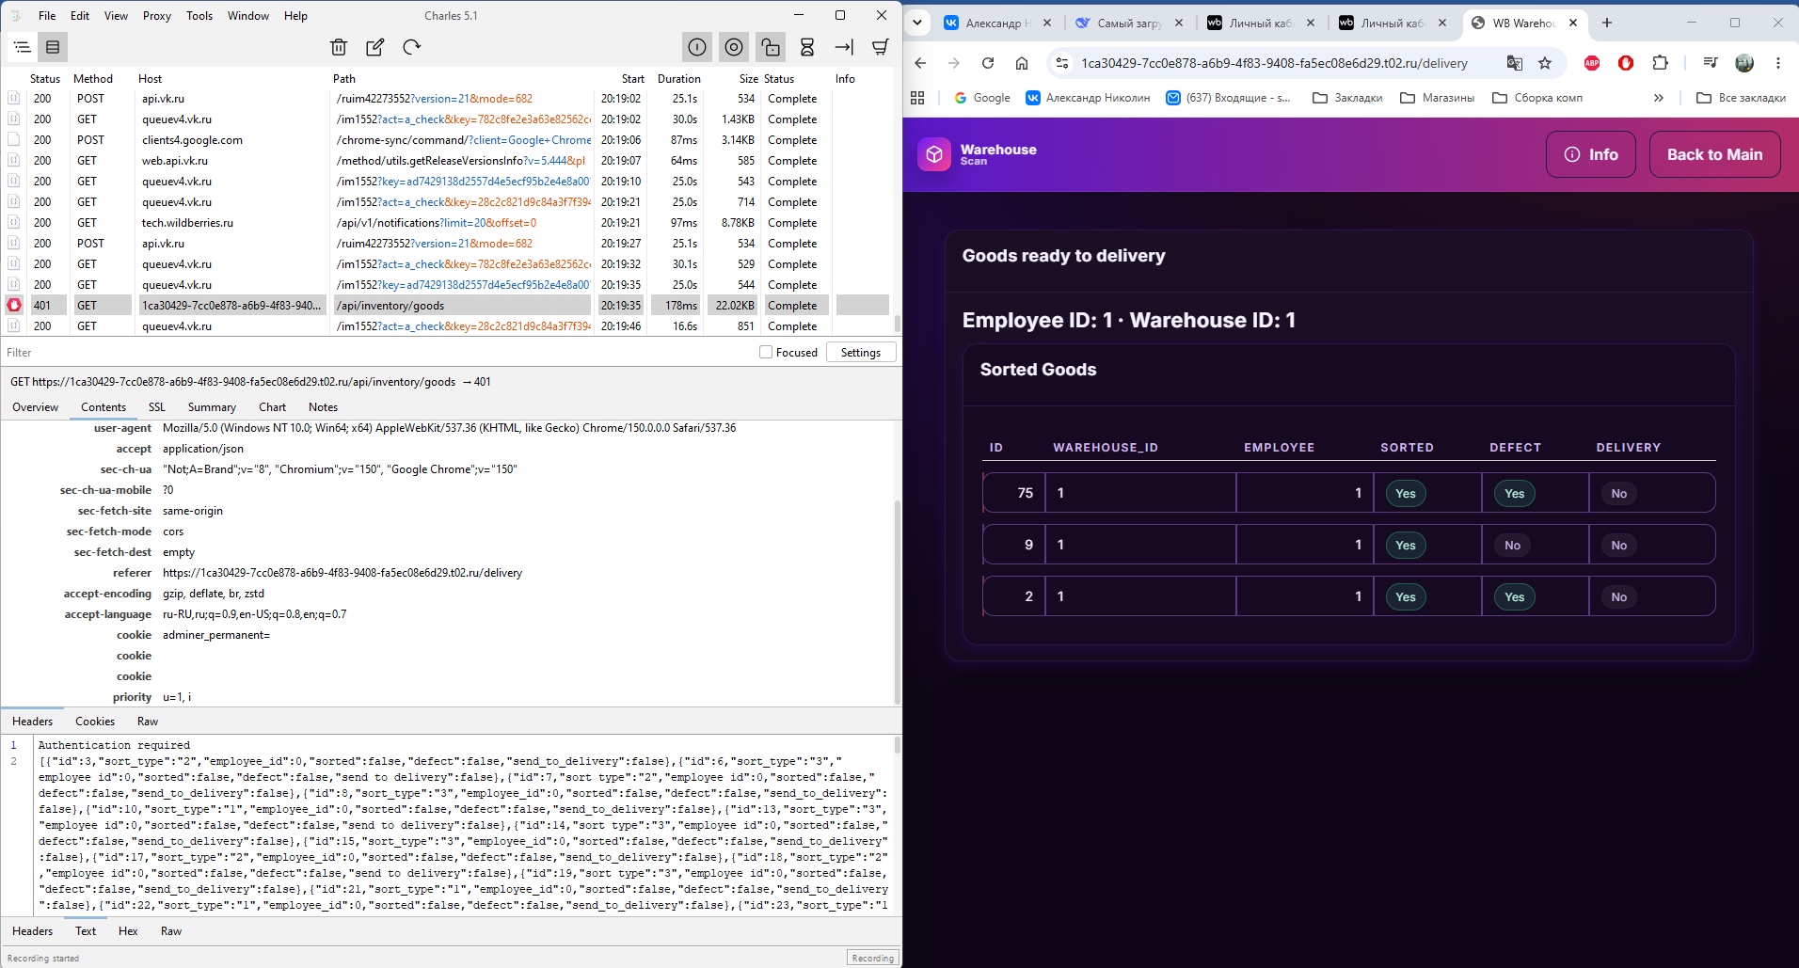
3) Меры защиты: протестировать остальные методы, ввести рабочую идентификацию, авторизацию и аутентификацию
Задание 2.
1) Сделал запрос в Postman без авторизации
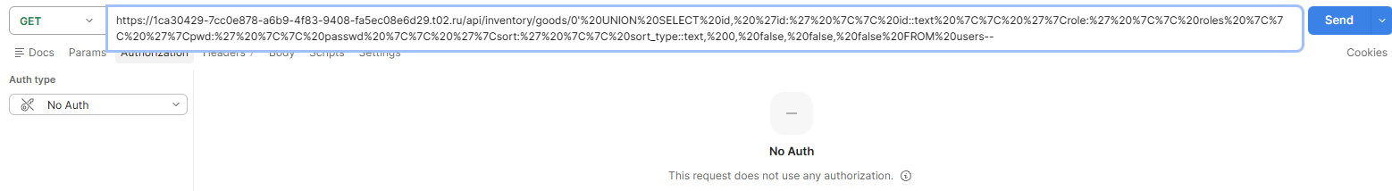
Получил ошибку 401 и список товаров, id сотрудников и паролей

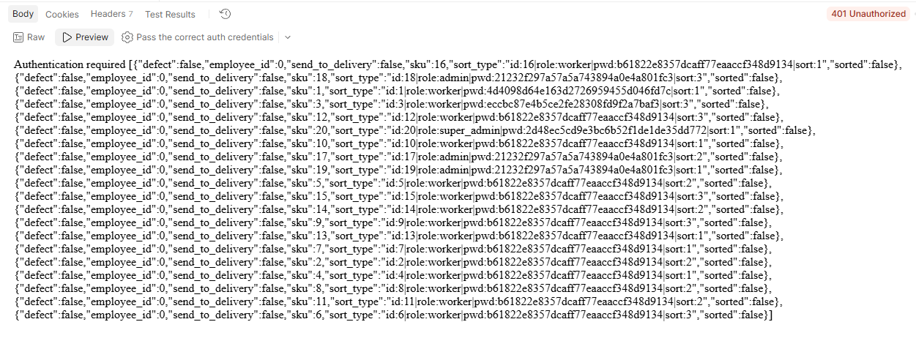
2) Сессия админа с id 17
3) При перехвате адреса ресурса даже без регистрации возможно получить конфиденциальные данные. Критический баг.
4) Ввести рабочую идентификацию, авторизацию и аутентификацию. Ввести валидацию вводимых данных, использовать ORM защиту.

Задание 3.
1) Аутентификация/авторизация не требуется для обращения к уязвимому методу так как отсутствует ролевая модель в сервисе. При замене токена, пароля сотрудника запросы всё равно выполняются. Похитить данные мог как любой внутренний сотрудник, так злоумышленник из вне.
2) Уязвимые методы:
GET
– при запросах поиска товара,
- при поиске сотрудника по ID от имени администратора
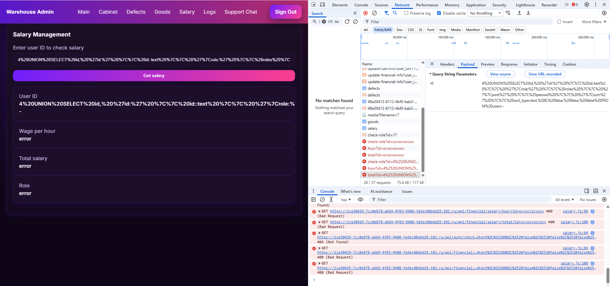-при обновлении информации о карте от лица суперадмина
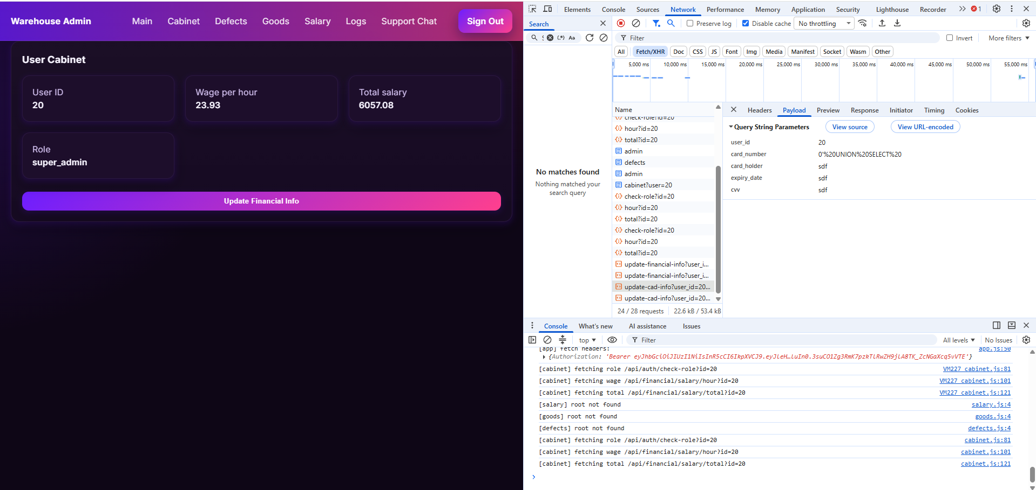

POST – при загрузке отчёта
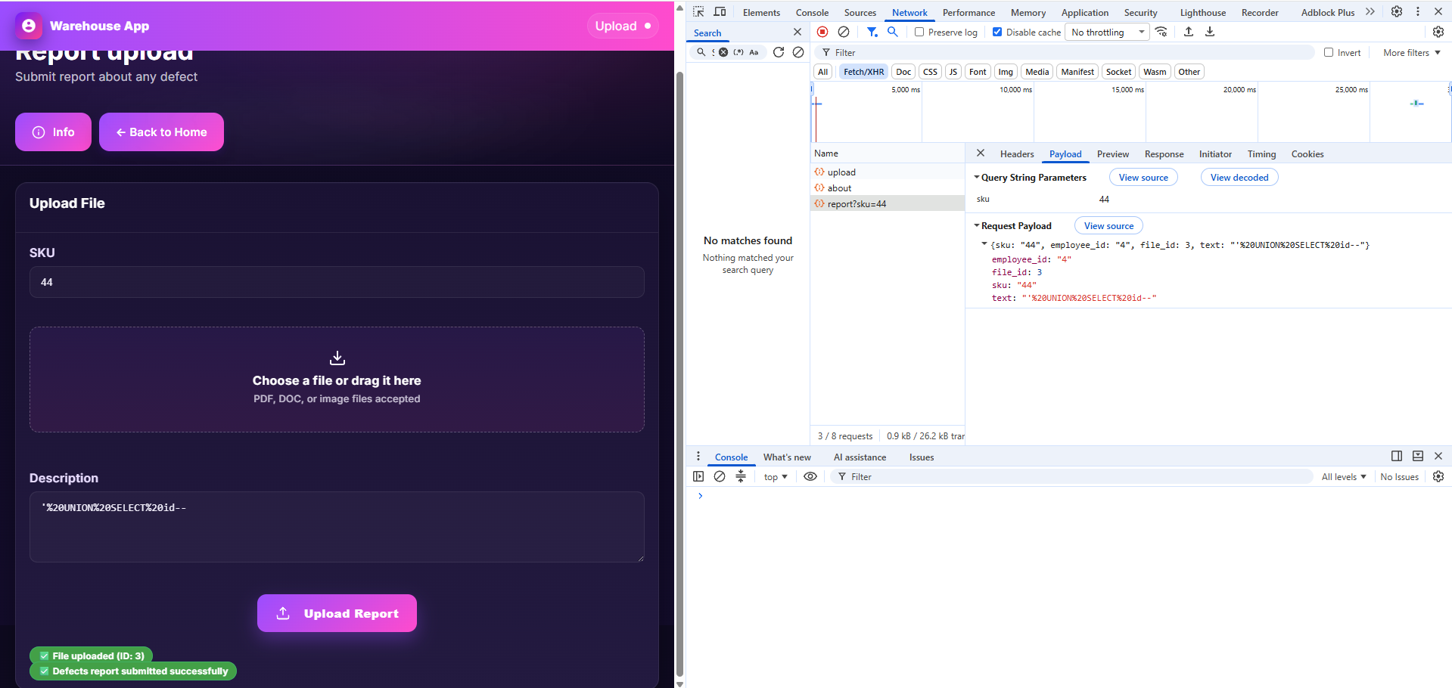
Задание 4
Запросы на установление роли пользователя :
Роль не подтверждена:
Роль подтверждена:

